REPÚBLICA DOMINICANA

AÑO 20 23
MEMORIA
INSTITUCIONAL

GOBIERNO DE LA
REPÚBLICA DOMINICANA

MEMORIA
INSTITUCIONAL

AÑO 20 23

GOBIERNO DE LA
REPÚBLICA DOMINICANA

TABLA DE CONTENIDOS

Memoria Institucional 2023

RESUMEN EJECUTIVO 1
I.I Logros Relevantes de la gestión 2020- 2024 2
INFORMACIÓN INSTITUCIONAL 5
RESULTADOS MISIONALES 15
3.1 Información cuantitativa, cualitativa e indicadores de los procesos misionales 15
a) Abastecimiento de agua potable y calidad del agua 17
b) Sostenibilidad Financiera 24
RESULTADOS DE LAS ÁREAS TRANSVERSALES Y DE APOYO 29
4.1 Desempeño Área Administrativa y Financiera 29
4.1.1 Ejecución Presupuestaria 29
4.1.2 Sistema Nacional de Compras y Contrataciones Públicas (SNCCP) 39
4.2 Desempeño de los Recursos Humanos 40
4.3 Desempeño de los Procesos Jurídicos 45
4.4 Desempeño de las TIC 46
4.5 Desempeño del Sistema de Planificación y Desarrollo Institucional 47
a) Resultados de las Normas Básicas de Control Interno (NOBACI) 47
b) Resultados de los Sistemas de Calidad 49
c) Acciones para el fortalecimiento institucional 49
d) Avances en la implementación de políticas transversales 50
4.6 Desempeño del Área de Comunicaciones 50
SERVICIO AL CIUDADANO Y TRANSPARENCIA INSTITUCIONAL 53
5.1 Nivel de la satisfacción con el servicio 53
5.2 Nivel de cumplimiento acceso a la información 53
5.3 Resultado Sistema de Quejas, Reclamos y Sugerencias 54
5.4 Resultado mediciones del portal de transparencia 55
PROYECCIONES AL PRÓXIMO AÑO 56
ANEXOS 57
a) Matriz de Principales Indicadores de Gestión por Procesos. 57
b) Matriz Logros Relevantes – Datos Cuantitativos 58
c) Matriz Índice de Gestión Presupuestaria 63
d) Plan de Compras 66
e) Proceso de Licitaciones y Adjudicaciones 67

RESUMEN EJECUTIVO

Este año se están ejecutando 2 proyectos de inversión, estos proyectos llevan una inversión total de RD$ 45,080,881.20, obteniendo como resultado las aplicaciones de las redes de distribución en distintos sectores del Municipio de Villa Hermosa, con un total de 2,038.64 metros lineales de tuberías colocadas, esto para mejorar el abastecimiento de agua potable en este municipio beneficiando 575 viviendas con un total de 2,300 personas.

Hemos licitado una flotilla nueva de vehículos para optimizar los servicios y mejorar el tiempo de respuestas a las solicitades por parte de los usuarios, siendo esta licitación por RD$ 20,000,000. Además de dos (02) plantas eléctricas, por el monto de RD$ 2,925,000.00, el cual nos ha permitido mantener un servicio de agua potable más constante en el municipio de Villa Hermosa.

La COAAROM ha logrado una producción de agua de 50,964,938.06 M3, hemos superado la meta establecida, logrando este hito por la sustitución de los motores de la represa y los cambios de bombas de la mayoría de los pozos de la romana, gracias a los objetivos establecidos de esta gestión. También pudimos mantener un excelente estándar de la calidad del agua, siendo este de un 96.26%. En cuanto a la gestión comercial, hemos mantenido unos niveles de atención a los clientes aceptables, realizamos una encuesta de satisfacción al usuario donde proporciono como índice de satisfacción de nuestros usuarios un 74%.

I.I Logros Relevantes de la gestión 2020-2024

En el 2020 debido al Covid-19 no se logró llegar a la meta en materia de recaudo, la instalación de nuevos medidores, el reordenamiento catastral en diferentes zonas y la ejecución de proyectos de distribución de agua potable, aunque no se llegó al 100% de la meta, se realizó la expansión de redes de distribución de 4,379.47 Mts lineales de tuberías, con los cuales se logró impactar a 602 hogares, equivalente a 2,106 habitantes de diferentes sectores del municipio de Villa Hermosa y La Romana, Contribuyendo con un mayor nivel de calidad de vida de la población.

Las obras concluidas durante el periodo de rendición de cuenta fueron 4 y 3 quedaron en ejecución, ascendiendo a un monto de RD$6,645,322.60. Gracias a los trabajos de corrección de fugas en las redes y a un efectivo reparto de agua, a través de los camiones cisterna, las condiciones de abastecimiento llegaron a satisfacer la demanda de la población, registrándose más de 533 fugas corregidas y más de 600 inmuebles que recibieron reparto de agua por camiones cisterna, llegando a lugares que no hemos podido llegar mediante la red.

En el 2021 Logrando superar la producción de agua del año 2020, lo cual se vio afectada por el COVID-19, logrando un total de 32,749,430 M3 con respecto al 2020 que fue de unos 28,689,856 que a pesar de las averías y precariedades que hemos tenidos con los equipos de bombeo, logramos superar los parámetros establecidos para la producción de agua.
Se ejecutaron 2 proyectos de inversión, estos proyectos ejecutados se realizaron con un monto total de RD $ 21,200,000, obteniendo como resultado las aplicaciones de las redes de distribución en los sectores de Costa Mar en el Distrito Municipio de Caleta y Juan Pablo Duarte en el Municipio de Villa Hermosa para un total de 4,350 metros lineales de tubería, logrando beneficiar unos 1,310 hogares que no se abastecían a través de la red de distribución de la COAAROM. Se licitaron 7 electrobombas para la represa con un monto de 36,500,000.

En Espinillo se licitaron 4 electrobombas y una subestación eléctrica con un monto de adjudicación de 15,726,000. La cual ayudara al abastecimiento de agua de la romana beneficiando a unos 60,000 usuarios. A través de los camiones cisterna logramos distribuir 32,120.64 m3, atendiendo las necesidades en las zonas donde no hay cobertura a través de la red de distribución agua potable de la COAAROM, logrando un récord del 200% de la meta establecida del año 2022, con una inversión de 1,706,537.64, logrando beneficiar unas 12,000 familias, que se traduce a unas 48,000 personas.

En cuanto a la gestión comercial, en el 2022 realizamos una amnistía comercial con el objetivo de recuperar a los usuarios residenciales y aumentar el recaudo de la institución, lograron beneficiar 4,675 usuarios, cuya deuda excedía las 20 facturas, permitiéndole regularizar dicha situación, exonerándole el 90 % de la deuda acumulada. Recaudando para el mes de abril la suma de 14,491,723.65, siendo esta una cifra récord para la institución en un mes.

Este año se estamos ejecutando 2 proyectos de inversión, estos proyectos llevan una inversión total de RD$ 99,681,675.59 obteniendo como resultado las aplicaciones de las redes de distribución en distintos sectores del Municipio de Villa Hermosa, con un total de 21,946.5 metros lineales de tuberías colocadas, esto para mejorar el abastecimiento de agua potable en este municipio, beneficiando 3,000 viviendas con un total de 12,000 personas.

Hemos licitado una flotilla nueva de vehículos para optimizar los servicios y mejorar el tiempo de respuestas a las solicitades por parte de los usuarios, siendo esta licitación por RD$ 20,000,000. Además de dos (02) plantas eléctricas, por el monto de RD$ 2,925,000.00, el cual nos ha permitido mantener un servicio de agua potable más constante en el municipio de Villa Hermosa.

INFORMACIÓN INSTITUCIONAL

2.1 Marco Filosófico Institucional

a) Misión
Garantizar de forma integrar el agua potable y alcantarillado sanitario de la Provincia de la Romana, con un enfoque a la preservación del ambiente.

b) Visión
Lograr la cobertura total del agua potable y saneamiento, mediante una gestión ética y sostenible de los recursos que nos conviertan en una institución líder del sector.

c) Valores
Vocación de Servicio: Compromiso real de ayudar dando oportuna y esmerada atención a los requerimientos y trabajos encomendados.
Trabajo en Equipo: Esfuerzo integro y responsable de todos los colaboradores para alcanzar un objetivo en común.
Transparencia: Prudencia en el manejo de las informaciones y las operaciones de la Corporación.
Respeto: Consideración, trato y empatía que asumo ante nuestros compañeros, clientes y el medio ambiente.

Política de Calidad

En COAAROM nos comprometemos en satisfacer la demanda de agua potable y alcantarillado sanitario de los usuarios, cumpliendo con las regulaciones aplicables, apoyados en un personal calificado que mantiene la mejora continua en los procesos y servicios.

2.2 Base Legal

Constitución de la República Dominicana promulgada el 13 de junio 2015. (Art. 15 y 61 Numeral 1).

Ley Núm. 385-98.

La Corporación del Acueducto y Alcantarillado de La Romana (COAAROM), se crea mediante la ley 385-98, el 18 de agosto del 1998. Es una entidad pública, de carácter autónomo, con personalidad jurídica, con patrimonio propio o independiente y duración ilimitada, descentralizada del Gobierno Central y del Gobierno Municipal, en los aspectos técnicos y administrativo que garantiza un idóneo y racional manejo y aprovechamiento de los recursos de agua potable y alcantarillado.

Garantizar el abastecimiento de agua potable, recolección, tratamiento y disposición de las aguas residuales, así como, la administración, comercialización, y ampliación de los sistemas de acueducto y alcantarillado en los municipios que son de su atribución.
2.3 Estructura Organizativa

La COAAROM posee una estructura organizacional con los siguientes niveles jerárquicos.
a) Nivel Ejecutivo Máximo
• Consejo de Directores
• Director General

b) Nivel Ejecutivo Medio
• Directores de Área
• Encargados Departamentales
• Encargados de División

c) Nivel Operacional
• Dirección
• Departamento
• División
• Sección

El Consejo de Directores está formado por los siguientes funcionarios:

• Víctor Santana Pilier (Presidente)
• Dr. Wandy Batista (Director General)
• Licda. Jacqueline Fernández Brito (Gobernadora Provincial)
• Lic. Juan A. Adames Bautista (Alcalde Municipio de La Romana)
• Lic. Favio Antonio Noel (Alcalde Municipio de Villa Hermosa)
• Licda. Yvelisse Mercedes Méndez (Alcaldesa Municipio De Guaymate)
• Dr. Gilberto Cedeño (Rep. Central Romana)
• Lic. Juan Francisco Melo (Rep. Cámara de Comercio)
• Ing. Joseph Pilier (Rep. de Inapa)

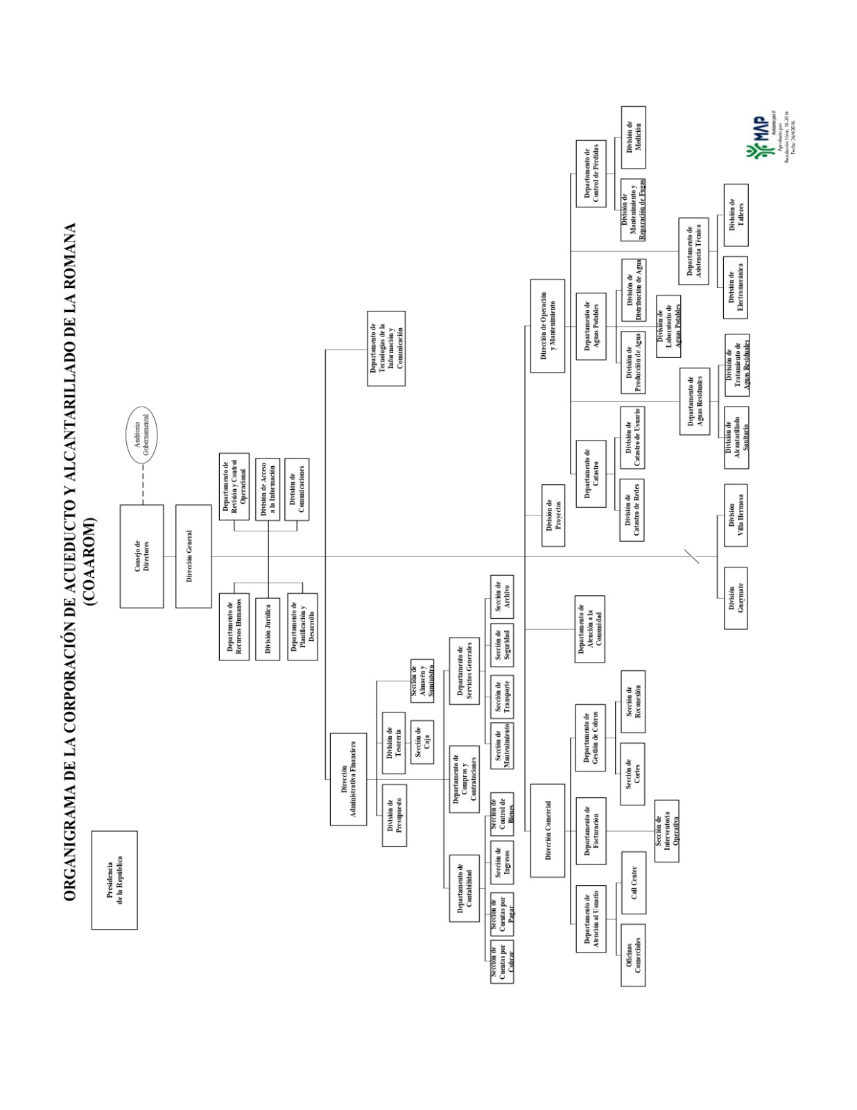

2.4 Planificación estratégica institucional
EJE-1 Sostenibilidad financiera.
O1-Gestión Económica y Financiera de la COAAROM, para brindar un servicio adecuado en bienestar de la población en el periodo 2021-2024.
EJE-2 Efectividad Operativa en la gestión de agua potable y alcantarillado.
O1- Aumentar la Cobertura, continuidad y calidad del servicio de agua potable y alcantarillado.
O2- Disminuir las perdidas físicas y comerciales.
EJE-3 Gestión del Talento Humano y la Tecnología.
O1- Gestión eficiente del Recurso Humano, con enfoque de género y derechos humanos.
O2- Aprendizaje y uso de las innovaciones tecnológicas.
O3-Gestión de datos operativos para el análisis y toma de decisiones.
EJE-4 Atención y educación al usuario.
O1- Atención mejorada e integración de los usuarios y grupos comunitarios.

EJE-1 (OE-1). - “Gestión Económica y Financiera de la COAAROM, para brindar un servicio adecuado en bienestar de la población en el periodo 2021-2024” COAAROM está trabajando en ampliar los servicios disponibles y aumentar las alternativas de pago con el objetivo de incrementar de manera efectiva la recaudación por pagos de servicios. Por otra parte, COAAROM tiene contemplado hacer los servicios de agua potable y alcantarillado costeables para los estratos socioeconómicos más bajos, Además de la gestión de la comunidad, se está desarrollando la gestión con los clientes morosos que existen, a partir de un trato personalizado con la finalidad de actualizar las bases de datos de usuarios y a la par capturar de manera diligente los casos con potencial de reinserción en la base de datos de usuarios. Con el sistema de gestión comercial en marcha, las actividades operativas vinculadas a la corporación permiten una gestión integral de los recursos de COAAROM, en tal sentido uno de los grandes objetivos planteados para el periodo 2021- 2024 es incrementar la recaudación; es decir, un sistema eficiente de recaudación, facilitará ampliar la cobertura del servicio de agua potable y alcantarillado, por consiguiente permitirá ir cerrando brechas de déficit de ambos servicios, obteniendo un resultado a favor de la población romanense. Una meta a mediano plazo que se propone COAAROM es reducir la alta dependencia que tiene de las aportaciones gubernamentales directas. El objetivo estratégico de mejorar la eficiencia de los procesos está trayendo frutos en áreas de medición, reducción de cortes y en mejora del servicio. No obstante, se debe mejorar en la reducción de costos operativos para que los ingresos generados, sean el mecanismo de solvencia financiera y económica a futuro, sustentada en lo ante resaltado están diseñadas las estrategias del plan para lograr este objetivo a corto, mediano y largo plazos.

EJE-2 (OE-1). - “Aumentar la Cobertura, continuidad y calidad del servicio de agua potable y alcantarillado.” La Coaarom se ha planteado este objetivo estratégico en procura de fortalecer su gestión, capacidades técnicas y financieras e impulsar el desarrollo y mejoramiento de los sistemas de producción, distribución y calidad de ambos servicios en bienestar de la población, creando un impacto dentro de su desarrollo territorial. Dentro de las acciones fundamentales de la COAAROM está en primer lugar el velar por la optimización de operaciones que requiere el abastecimiento de agua potable, distribución y mantenimiento de las redes de agua potable y saneamiento en beneficio de la población a la que sirve. Para ello, COAAROM está desarrollando un sistema de información sobre la calidad del agua que se sirve a la población, en donde se tendrá un mayor control sobre las instalaciones, herramientas y equipos asignados al área de mantenimiento para alcanzar un mayor escrutinio de los costos y aumentar el flujo de información sobre emergencias y controles de distribución del agua para ajustarse a la demanda, además de varios proyectos que contribuyen aumentar el acceso de la población al servicio.

EJE-2 (OE-2). - “Disminuir las pérdidas físicas y comerciales.” Considerando que el agua es un derecho fundamental e irrenunciable y que la sustentabilidad de los ecosistemas y el consumo humano serán prioritarios en el uso y aprovechamiento del agua, COAAROM plantea reducir las pérdidas de los sistemas de abastecimiento de agua potable por desperdicio de cualquier tipo; así como, reducir la vulnerabilidad del área de influencia directa ante eventos climáticos anómalos, mediante la repotenciación, mantenimiento y operación de las infraestructuras hídricas a nivel territorial, incrementado también la medición macro y micro como ente importante en la gestión de las perdidas. Tomando en cuenta que las perdidas físicas impactan directamente en la disponibilidad de los recursos hídricos, así como en los costos de producción y distribución de agua potable, el resultado final sería un incremento en el volumen de agua potable disponible, al igual las pérdidas comerciales serán enfocadas mediante la recuperación de los usuarios no regularizado.

EJE-3 con los objetivos (OE-1, OE-2 y OE-3) corresponden a los objetivos transversales establecidos, los mismos que son homologados para todas las instituciones de la Administración Pública Central y descentralizada, ya que una de las estrategias institucionales es incrementar la eficiencia operacional con el desarrollo del talento humano y el uso eficiente del presupuesto o recurso financiero. En este sentido, dicho Eje estratégicos pretenden abarcar tres objetivos: Gestión eficiente del Recurso Humano, con enfoque de género y derechos humanos, Aprendizaje y uso de las innovaciones tecnológicas. Gestión de datos operativos para el análisis y toma de decisiones.

EJE-4 tiene un objetivo que es la Atención mejorada e integración de los usuarios y grupos comunitarios. El incremento de la eficiencia institucional se apalancará en la implementación de indicadores estratégicos, que permitirán medir el cumplimiento de los objetivos estratégicos planteados, como herramienta gerencial para la toma de decisiones. En este sentido, considerando la importancia de los colaboradores para la institución, se plantea fortalecer y mejorar el modelo de gestión del talento humano, considerando puntos clave en la buena gestión del capital humano como es, él respecto al derecho humano y la igualdad de género. Del mismo modo, enfoca sus esfuerzos al desarrollo e implementación de nuevas tecnologías, para crear valor a la gestión de los procesos. Con un interés marcado de producir y actualizar datos estadísticos, que estén disponibles a la hora de cualquier análisis para la toma de decisiones, COAAROM considera de vital importancia mejorar la comunicación con los usuarios y los grupos comunitarios, concientizándolos en los temas del cuidado del recurso hídrico y el ambiente.

RESULTADOS MISIONALES

3.1 Información cuantitativa, cualitativa e indicadores de los procesos misionales

• CONSTRUCCIÓN SISTEMA DE AGUA POTABLE PARA EL SECTOR VILLA PROGRESO EN EL MUNICIPIO DE VILLA HERMOSA SNIP 12533

El proyecto de villa progreso SNIP 12533 continuó sus trabajos en el 2023, esto consistía en el levantamiento topografía de las áreas restantes para luego proceder con la instalación de las tuberías.

• En febrero hicimos una inversión de RD $ 438,783.00
• En marzo hicimos una inversión de RD $ 2,109,272.89
• En mayo hicimos una inversión de RD $ 1,230,320.00
• En diciembre hicimos una inversión de RD $ 6,529,118.90

En el mes de febrero se hizo el corte y la excavación de 397.66 m3 para la colocación de las tuberías, procediendo también a la colocación de arena para proteger estos tubos. El cual se instalaron 1,052 metros lineales beneficiando 450 viviendas.

Para un total de inversión en el año 2023 por RD$ 10,307,494.80 (diez millones trecientos siete mil cuatrocientos noventa y cuatro con ochenta centavos).

- AMPLIACIÓN DE ACUEDUCTO EN EL MUNICIPIO DE VILLA HERMOSA, PROVINCIA LA ROMANA SNIP 14405
El proyecto de villa hermosa SNIP 14405 continuó sus trabajos en el 2023 alcanzando una inversión de:
- En el mes de febrero hicimos nuestra primera inversión de RD $ 3,565,770.76
- En el mes de marzo hicimos nuestra primera inversión de RD $ 2,073,372.19
- En el mes de abril hicimos nuestra primera inversión de RD $ 4,374,024.00
- En el mes de mayo hicimos nuestra primera inversión de RD $ 537,490.00
- En el mes de junio hicimos nuestra primera inversión de RD $ 386,804.00
- En el mes de julio hicimos nuestra primera inversión de RD $ 2,398,588.58
- En el mes de agosto hicimos nuestra primera inversión de RD $ 4,636,388.96
- En el mes de septiembre hicimos nuestra primera inversión de RD $ 2,832,363.80
- En el mes de octubre hicimos nuestra primera inversión de RD $ 5,860,599.30
- En el mes de noviembre hicimos nuestra primera inversión de RD $ 13,578,943.96
- En el mes de noviembre hicimos nuestra primera inversión de RD $ 18,871,318.39

En el mes de febrero se hizo el corte y la excavación de 355.19 m3 para la colocación de las tuberías, procediendo también a la colocación de arena para proteger estos tubos. El cual se instalaron 986.64 metros lineales beneficiando 125 viviendas.

Para un total de inversión en el año 2023 por RD$ 59,115,663.94 (cincuenta y nueve millones ciento quince mil seiscientos sesenta y tres con noventa y cuatro).

- Abastecimiento de agua potable y calidad del agua

En cuanto a la producción de agua, este año logrado pasar la meta establecida del año, logrando un total de 50,964,938.06 m3 de agua producida en el periodo Enero-Diciembre, siendo la meta de 40,000,000.00 m3.

Producción de Agua por mes en la Planta Potabilizadora de la COAAROM
Periodo: Enero - Diciembre 2023
Mes / Año | Producción de Agua en La Planta Potabilizadora (MG) | Producción de Agua en La Planta Potabilizadora (M3)
Enero | 621.578 | 2,349,567
Febrero | 506.530 | 1,914,685
Marzo | 615.186 | 2,325,405
Abril | 607.397 | 2,295,963
Mayo | 702.471 | 2,655,343
Junio | 462.388 | 1,747,828
Julio | 472.375 | 1,785,579
Agosto | 609.993 | 2,305,776
Septiembre | 555.865 | 2,101,172
Octubre | 627.969 | 2,373,725
Noviembre | 479.765 | 1,813,514
Diciembre | 594.414 | 2,246,887
Total | 6,855.931 | 25,915,445

Mes / Año | Producción de Agua en Pozos (GL) | Producción de Agua en Pozos (M3)
Enero | 1,102,896,000 | 4,174,915.51
Febrero | 1,102,896,000 | 4,174,915.51
Marzo | 1,102,896,000 | 4,174,915.51
Abril | 1,102,896,000 | 4,174,915.51
Mayo | 1,102,896,000 | 4,174,915.51
Junio | 1,102,896,000 | 4,174,915.51
Julio | 1,102,896,000 | 4,174,915.51
Agosto | 1,102,896,000 | 4,174,915.51
Septiembre | 1,102,896,000 | 4,174,915.51
Noviembre | 1,102,896,000 | 4,174,915.51
Diciembre | 1,102,896,000 | 4,174,915.51
Total | 13,234,752.00 | 25,049,493.06

El Departamento de Atención a la Comunidad, ha logrado alcanzar el 80.50% de la meta establecida, siendo esta de 30,000 m3, en total de logro distribuir 24,148 m3 de agua a través de camión cisterna, a pesar de los inconvenientes que hemos tenido con los camiones, logramos mantener un nivel cercano a la meta.

ACTIVIDAD | ENERO | FEBRERO | MARZO | Total
Cantidad de galones distribuidos | 530,788 | 568,263 | 943,382 | 2,042,433
Cantidad distribuida en M3 | 2,009 | 21,151 | 3,571 | 7,731

ACTIVIDAD | ABRIL | MAYO | JUNIO | Total
Cantidad de galones distribuidos | 707,201 | 482,240 | 521,961 | 1,711,402
Cantidad distribuida en M3 | 2,677 | 1,825 | 1,985 | 6,488

ACTIVIDAD | JULIO | AGOSTO | SEPTIEMBRE | Total
Cantidad de galones distribuidos | 512,410 | 540,555 | 518,558 | 1,571,523
Cantidad distribuida en M3 | 1,939 | 2,046 | 1,963 | 5,949

ACTIVIDAD | OCTUBRE | NOVIEMBRE | DICIEMBRE | Total
Cantidad de galones distribuidos | 346,337 | 339,739 | 365,243 | 1,051,319
Cantidad distribuida en M3 | 1,311 | 1,286 | 1,383 | 3,979.66

En cuanto al índice de potabilidad hemos logrado mantener un estándar de calidad por encima del 90%, cerrando el año con un índice promedio del 96.26%. Evidencia de esta notable mejoría en la calidad del agua es el seguimiento continuo que le dan los laboratoristas al agua de la planta de tratamiento habiendo realizado un total de 494 muestreos, encontrando 24 muestras contaminadas dentro del cual se le dio un tratamiento especial para eliminar la misma y así mantener los estándares de calidad establecidos por la institución.

Primer Trimestre
Mes | Índice de Potabilidad en %
Enero | 94.00%
Febrero | 95.83%
Marzo | 96.29%
Promedio | 95.37%

Primer Trimestre
Mes | Numero de muestras tomadas | Numero de muestras Contaminada (Coliformes Fecales)
Enero | 50 | 3
Febrero | 48 | 2
Marzo | 54 | 2
Total | 152 | 7

Segundo Trimestre
Mes | Índice de Potabilidad en %
Abril | 96.61%
Mayo | 93.44%
Junio | 95.83%
Promedio | 93.64%

Segundo Trimestre
Mes | Numero de muestras tomadas | Numero de muestras Contaminada (Coliformes Fecales)
Abril | 59 | 2
Mayo | 61 | 4
Junio | 48 | 2
Total | 168 | 8

Tercer Trimestre
Mes | Índice de Potabilidad en %
Julio | 96.15 %
Agosto | 98.15 %
Septiembre | 96.88 %
Promedio | 97.06 %

Tercer Trimestre
Mes | Numero de muestras tomadas | Numero de muestras Contaminada (Coliformes Fecales)
Julio | 52 | 2
Agosto | 54 | 1
Septiembre | 64 | 2
Total | 170 | 5

Cuarto Trimestre
Mes | Índice de Potabilidad en %
Octubre | 96.00 %
Noviembre | 97.82 %
Diciembre | 98.15 %
Promedio | 97.32%

Cuarto Trimestre
Mes | Numero de muestras tomadas | Numero de muestras Contaminada (Coliformes Fecales)
Octubre | 50 | 2
Noviembre | 46 | 1
Diciembre | 54 | 1
Total | 150 | 4

Mes / Año | % Potabilidad | # Muestras Sembradas | Cloro de 2,000 Lbs usados en el mes
Enero | 94.00 | 50 | 3
Febrero | 95.83 | 48 | 3
Marzo | 96.29 | 54 | 3
Abril | 96.61 | 59 | 5
Mayo | 93.44 | 61 | 4
Junio | 95.83 | 48 | 4
Julio | 96.15 | 52 | 3
Agosto | 98.15 | 54 | 3
Septiembre | 96.88 | 64 | 4
Octubre | 96.00 | 2 | 6
Noviembre | 97.82 | 1 | 6
Diciembre | 98.15 | 1 | 6
Total | 96.26 | 494 | 50

Mes / Año | Tanques de Coagulantes de 55 Gal. | Tanques de Coagulantes de 275 Gal. | Sulfato de Alumino (Kg)
Enero | 0 | 4 | 0
Febrero | 0 | 0 | 0
Marzo | 0 | 0 | 0
Abril | 0 | 2 | 0
Mayo | 0 | 2 | 0
Junio | 0 | 1 | 0
Julio | 0 | 0 | 0
Agosto | 0 | 12 | 18,000
Septiembre | 0 | 8 | 22,000
Octubre | 0 | 0 | 40,000
Noviembre | 0 | 0 | 67,000
Diciembre | 0 | 0 | 10,000
Total | 0 | 29 | 157,000

La Dirección de Operaciones se ha encargado de llevar a cabo los objetivos misionales estratégicos de la institución, así como también, de incrementar el valor de los productos servicios de la misma, y lo más importante, satisfacer las necesidades de los ciudadanos de la provincia de la romana. En el año 2023 la Dirección de Operaciones ha realizado las siguientes actividades:
Averías
En el año correspondiente se ha logrado controlar un total de 314 averías en toda la provincia de la romana.

MESES | CANTIDAD
Enero | 23
Febrero | 53
Marzo | 28
Abril | 31
Mayo | 26
Junio | 31
Julio | 23
Agosto | 26
Septiembre | 11
Octubre | 21
Noviembre | 16
Diciembre | 25
Total | 314

Acometidas
En el año correspondiente se han Construido 220 acometidas en diversos sectores de la provincia de La Romana.

MESES | CANTIDAD
Enero | 10
Febrero | 18
Marzo | 23
Abril | 18
Mayo | 24
Junio | 21
Julio | 22
Agosto | 18
Septiembre | 18
Octubre | 20
Noviembre | 10
Diciembre | 18
Total | 220

Micromedidores
En el año correspondiente se ha realizado la instalación de 298 medidores en diversos sectores de la provincia de La Romana.

MESES | CANTIDAD
Enero | 14
Febrero | 14
Marzo | 58
Abril | 28
Mayo | 31
Junio | 21
Julio | 5
Agosto | 39
Septiembre | 7
Octubre | 28
Noviembre | 28
Diciembre | 25
Total | 298

Instalación de Válvula
- Se instaló una válvula de 6 en la calle principal del municipio de Villa Hermosa, con el objetivo de obtener más presión de agua en los sectores próximo al destacamento policial del municipio.

- Sostenibilidad Financiera

- Se actualizado tanto en terreno como en sistema los sectores 2,3,4,5,10 Y además 41 inmuebles del sector 19 manzana 448 del residencial Alexander II y Quinta Félix Gil. Se inició en este semestre la actualización del sector 05 y 10 quienes están en proceso actualmente. Se sustituyeron en este año 228 medidores.

Logramos los siguientes objetivos a nivel de actuación de los procesos:

2023 | Procesamiento de datos | Inspecciones masivas | Inspecciones puntuales | Procesamiento de medidores
Totales acumulados | 10,456 | 8,447 | 1,701 | 228

B- El departamento de facturación: Ha logrado mantener la facturación con una credibilidad magnifica ante nuestros usuarios y el mejoramiento de las tomas de lecturas de los medidores y repartos de factura y en cuyo resultado se ha disminuido las quejas de no reparto de factura en más de 98%.

2022 | Total de Facturas Emitidas | Monto Facturado | Inspecciones por altos consumos
Totales acumulados | 503,021 | RD$240,419,431 | 443

Se imprimió y se repartió la cantidad como promedio mensual 41,918 durante este año 2023 y una facturación promedio mensual de RD$20,034,52.00 En la actualidad tenemos 7,506 usuarios. El departamento de medidores instalo durante este año 304.

C-El Call Center durante este año, logramos ampliar las coberturas de llamadas a usuarios y captación de nuevos clientes, esto ha permitido que hayamos tenido un incremento en las llamadas, cuyo promedio es de 1,441 mensuales conjuntamente con un crecimiento de los pagos y las recaudaciones en promedio mensual de RD$964,233.36 Destacando que por dos ocasiones durante el año se ha recaudado por encima de los novecientos mil de pesos y en varias ocasiones sobre el millón de pesos , siendo un record histórico, ya que solo tres colaboradoras han mantenido estos números. Esto demuestra la confianza que ha crecido en nuestros usuarios y la fidelidad en nuestras colaboradoras, quienes manejan las tarjetas de créditos de más de 814 usuarios de La Romana.

 | Llamadas | Monto cobrado | Cantidad de pagos
Totales acumulados. | 17,298 | RD$11,570,800.33 | 9,774

Usuarios atendidos con diferentes procesos vía telefónica:
 | Total | Promedio Mensual
Totales acumulados. | 5,007 | 417

D-Atención al usuario como la cara principal de la institución y la garante de los procesos comerciales a los usuarios, en este año de gestión mediante el método de encuesta en el modelo SERQUAL, y la fiscalización del departamento de planificación y desarrollo bajo la supervisión del MAP y todo el apoyo de la dirección comercial tendente a los diferentes procesos comerciales, se logró los siguientes resultados de acuerdo a las cinco dimensiones que relativamente los clientes utilizan el servicio para valorar la calidad de los mismos:

- Elementos Tangibles Promedio de satisfacción de esta dimensión 79%.
- Elementos Fiabilidad Promedio de satisfacción de esta dimensión 76%.
- Elementos Capacidad de repuesto promedio de satisfacción de esta dimensión 73%.
- Elementos Seguridad Promedio de satisfacción de esta dimensión 88%.
- Elementos Empatía Promedio de satisfacción de esta dimensión 82%.

Esto nos dio como índice de satisfacción de parte de nuestros usuarios un 80% de promedio. En lo referente a un trato presencial.
Esta misma metodología de aplicación recayó sobre los clientes atendidos vía telefónica por nuestro personal de Atención al usuario:
- Elementos Tangibles: Promedio de satisfacción de esta dimensión 73%.
- Fiabilidad: Promedio de satisfacción de esta dimensión 76%.
- Capacidad de Repuesta: Promedio de satisfacción de esta dimensión 72%.
- Seguridad: Promedio de satisfacción de esta dimensión 71%.
- Empatía: Promedio de satisfacción de esta dimensión 77%.
Esto proporciono como índice de satisfacción de nuestros usuarios un 74% de promedio. Referente al servicio telefónico. Esto en sentido general da un balance positivo de un 77%. Muy buen trabajo.

GESTION DE COBROS 2023
MES | ACTUACIONES | CORTES
Enero | 3,497 | 408
Febrero | 3,649 | 344
Marzo | 3,448 | 288
Abril | 2,471 | 255
Mayo | 3,325 | 337
Junio | 3,093 | 399
Julio | 2,829 | 377
Agosto | 2,372 | 488
Septiembre | 3,193 | 663
Octubre | 2,871 | 825
Noviembre | 3,026 | 896
Diciembre | 3,070 | 480
Total | 36.844 | 5,760

GESTION DE COBROS 2023
MES | RECONEXION | CANCELACIONES
Enero | 58 | 14
Febrero | 82 | 2
Marzo | 146 | 0
Abril | 97 | 9
Mayo | 153 | 3
Junio | 118 | 1
Julio | 108 | 10
Agosto | 111 | 6
Septiembre | 138 | 4
Octubre | 149 | 13
Noviembre | 151 | 7
Diciembre | 119 | 6
Total | 1,430.00 | 71

Recaudación Mensual año 2023
Mes | Cantidad de Pagos | Recaudación en RD$
Enero | 14,505.00 | RD$ 10,658,103.00
Febrero | 13,376.00 | RD$ 10,336,546.00
Marzo | 15,975.00 | RD$ 12,583,308.00
Abril | 13,073.00 | RD$ 10,251,951.00
Mayo | 15,377.00 | RD$ 12,127,646.00
Junio | 13,555.00 | RD$ 10,833,420.00
Julio | 14,232.00 | RD$ 12,125,624.00
Agosto | 14,358.00 | RD$ 13,614,446.03
Septiembre | 13,997.00 | RD$ 14,031,446.00
Octubre | 14,394.00 | RD$ 13,740,998.00
Noviembre | 13,284.00 | RD$ 12,690,251.00
Diciembre | 14,193.00 | RD$ 13,090,339.00
Total | 170,319.00 | RD$ 146,084,078.03

Recaudación Mensual Años 2021-2023

Mes | Año 2021 | Año 2022 | Año 2023
Enero | RD$ 11,182,255 | RD$ 11,813,174 | RD$ 10,658,103
Febrero | RD$ 11,379,686 | RD$ 12,189,551 | RD$ 10,336,546
Marzo | RD$ 13,222,104 | RD$ 13,634,458 | RD$ 12,583,308
Abril | RD$ 12,051,643 | RD$ 12,962,784 | RD$ 10,251,951
Mayo | RD$ 12,845,508 | RD$ 12,346,546 | RD$ 12,127,646
Junio | RD$11,679,657 | RD$ 13,796,694 | RD$ 10,833,420
Julio | RD$ 12,630,647 | RD$ 12,826,021 | RD$ 12,125,624
Agosto | RD$ 12,134,508 | RD$ 11,560,055 | RD$ 13,614,446
Septiembre | RD$ 12,565,198 | RD$ 10,330,343 | RD$ 14,031,446
Octubre | RD$ 11,888,437 | RD$ 10,580,446 | RD$ 13,740,998
Noviembre | RD$ 12,212,815 | RD$ 10,072,621 | RD$12,690,251
Diciembre | RD$ 13,913,332 | RD$ 11,344,834 | RD$13,090,339

RESULTADOS DE LAS ÁREAS TRANSVERSALES Y DE APOYO

4.1 Desempeño Área Administrativa y Financiera

4.1.1 Ejecución Presupuestaria

La ejecución presupuestaria de la COAAROM aprobado para gastos en el año 2023 asciende a RD$ 458,891,205.00 y con modificaciones equivalentes a 173,004,056.73 teniendo como total la suma de 631,895,261.73, dentro de los cuales, se ha ejecutado un monto total de RD$ 356,791,320.67 siendo este un 56% del total presupuesto con sus modificaciones.
GESTION PRESUPUESTARIA ENERO-NOVIEMBRE 2023
Objeto | Presupuesto Inicial | Presupuesto Vigente | Ejecución | %  Ejecución
Gastos | 458,891,205.00 | 631,895,261.73 | 356,791,320.67 | 56%
2.1 REMUNERACIONES Y CONTRIBUCIONES | 176,549,266.00 | 177,449,266.00 | 132,550,073.87 | 75%
2.1.1 Remuneraciones | 139,762,624.00 | 140,662,624.00 | 113,217,688.06 | 80%
2.1.2 Sobresueldos | 13,570,001.00 | 13,570,001.00 | 2,590,486.91 | 19%
2.1.3 Dietas y Gastos de Representación | 4,900,000.00 | 4,900,000.00 | 1,324,288.00 | 27%
2.1.4 Gratificaciones y Bonificaciones | 25,000.00 | 25,000.00 | - | 0%
2.1.5-Contribuciones a la Seguridad Social | 18,291,641.00 | 18,291,641.00 | 15,417,610.90 | 84%
2.2 CONTRATACION DE SERVICIOS | 148,969,124.00 | 140,821,078.00 | 98,319,857.34 | 70%
2.2.1 Servicios Basicos | 135,614,124.00 | 107,962,501.00 | 87,536,944.00 | 81%
2.2.2 Publicidad, Impresión y Encuadernacion | 1,675,000.00 | 2,095,000.00 | 534,216.78 | 25%
2.2.3 Viáticos | 50,000.00 | 950,000.00 | 782,070.00 | 82%
2.2.4 Pasajes | 205,000.00 | 205,000.00 | 120.00 | 0%
2.2.5 Alquileres y Rentas | 6,650,000.00 | 8,302,000.00 | 4,444,644.75 | 54%
2.2.6 Seguros | 1,730,000.00 | 3,384,000.00 | 1,904,204.58 | 56%
2.2.7 Servicios de Conservacion, Reparaciones Menores e Instalaciones Temporales | 2,135,000.00 | 16,472,577.00 | 2,211,759.17 | 13%
2.2.8 Otros Servicios no Incluidos en Conceptos Anteriores | 910,000.00 | 1,350,000.00 | 905,898.06 | 67%
2.2.9 Otras Contrataciones de Servicios | - | 100,000.00 | - | 0%
2.3 MATERIALES Y SUMINISTROS | 40,604,315.00 | 92,426,917.73 | 22,361,514.54 | 24%
2.3.1 Alimentos y Productos Agroforestales | 1,820,000.00 | 2,120,000.00 | 1,152,833.32 | 54%
2.3.2 Textiles y Vestuarios | 662,000.00 | 662,000.00 | 17,369.38 | 3%
2.3.3 Productos de Papel, Cartón e Impresos | 505,000.00 | 980,285.00 | 373,412.04 | 38%
2.3.4 Productos Farmacéuticos | 20,000.00 | 20,000.00 | - | 0%
2.3.5 Productos de Cuero, Caucho y Plástico | 1,940,000.00 | 5,380,000.00 | 1,881,819.16 | 35%
2.3.6 Productos de Minerales, Metalicos y no Metalicos | 4,262,000.00 | 17,282,000.00 | 2,084,855.62 | 12%
2.3.7 Combustibles, Lubricantes, Productos Quimicos y Conexos | 24,645,315.00 | 49,982,632.73 | 11,648,129.88 | 23%
2.3.9 Productos y Utiles Varios | 6,750,000.00 | 16,000,000.00 | 5,203,095.14 | 33%
2.4 TRANSFERENCIAS CORRIENTES | 650,000.00 | 650,000.00 | 53,000.00 | 8%
2.4.1 Transferencias Corrientes al Sector Privado | 650,000.00 | 650,000.00 | 53,000.00 | 8%
2.6 BIENES MUEBLES, INMUEBLES E INTANGIBLES | 16,118,500.00 | 116,048,000.00 | 84,398,173.92 | 73%
2.6.1 Mobiliario y Equipo | 720,000.00 | 825,000.00 | 29,249.99 | 4%
2.6.2 Mobiliario y Equipo Educacional y Recreativo | - | - | - | 0%
2.6.3 Equipo e Instrumental, Cientifico y Laboratorio | 65,000.00 | 25,000.00 | - | 0%
2.6.4 Vehiculos y Equipo de Transporte, Traccion y Elevacion | - | 28,115,000.00 | 28,041,946.40 | 100%
2.6.5 Maquinarias, Otros Equipos y Herramientas | 15,233,500.00 | 86,918,000.00 | 56,293,099.59 | 65%
2.6.6 Equipos de Defensa y Seguridad | - | 140,000.00 | 33,877.94 | 24%
2.6.8 Bienes Intangibles | 100,000.00 | 25,000.00 | - | 0%
2.6.9 Edificios, Estructuras, Tierras, Terrenos y Objetos de Valor | - | - | - | 0%
2.7 OBRAS | 76,000,000.00 | 104,500,000.00 | 19,108,701.00 | 18%
2.7.2 Infraestructura | 76,000,000.00 | 104,500,000.00 | 19,108,701.00 | 18%

BALANCE DE LA CUENTAS
No. De Cuenta | Descripcion | Balance
100 | CUT | 8,097,922.66
9995 | CUT | 105,918,736.17
2101052495 | Recaudadora | 9242042.62
2101031650 | Fondo General | (142,958.15)
 | Total Efectivo en Banco | 123,115,743.30

CUENTAS POR COBRAR
LOCALIDAD | DEUDA | 35% | 65% | 100%
Cumayasa | 8,167,861 | 2,858,751 | 5,309,109 | 8,167,861
Distrito caleta | 21,025,667 | 7,358,983 | 13,666,683 | 21,025,667
Guaymate | 4,955,108 | 1,734,287 | 3,220,820 | 4,955,108
La romana | 411,356,544 | 143,974,790 | 267,381,753 | 411,356,544
Villa hermosa | 130,371,428 | 45,629,999 | 84,741,428 | 130,371,428
Total General | 575,876,608 | 201,556,813 | 374,319,795 | 575,876,608

CUENTAS POR PAGAR
Proveedores Nacionales |  | 126,019,662.82
Proveedores Internacionales |  | 1,370,737.71
Sub-Total Cuenta por Pagar |  | 127,390,400.53
Central Romana |  | 958,946,319.73

Ejecución Presupuestaria Mensual

RESUMEN EJECUCION PRESUPUESTARIA TRIMETRAL 2023
 | Enero | Febrero | Marzo
2.1 REMUNERACIONES Y CONTRIBUCIONES | 11,016,370.67 | 10,932,893.30 | 10,903,773.59
2.1.1 Remuneraciones | 9,524,683.69 | 9,452,340.02 | 9,427,104.12
2.1.2 Sobresueldos | 30,000.00 | 30,000.00 | 30,000.00
2.1.3 Dietas y Gastos de Representación | - | - | -
2.1.5 Contribuciones a la Seguridad Social | 1,461,686.98 | 1,450,553.28 | 1,446,669.47
2.2 CONTRATACION DE SERVICIOS | 8,191,693.29 | 779,797.65 | 14,489,031.10
2.1.1 Servicios Básicos | 8,117,674.38 | 673,597.65 | 14,131,812.19
2.2.2 Publicidad, Impresión y Encuadernación | - | - | -
2.2.3 Viáticos | - | - | -
2.2.4 Pasajes | - | - | -
2.2.5 Alquileres y Rentas | - | - | 127,440.00
2.2.6 Seguros | 74,018.91 | - | 74,018.91
2.2.7 Servicios de Conservación, Reparaciones Menores e Instalaciones Temporales | - | 106,200.00 | 155,760.00
2.2.8 Otros Servicios no Incluidos en Conceptos Anteriores | - | - | -
2.3 MATERIALES Y SUMINISTROS | - | 1,984,110.79 | 13,339.99
2.3.1 Alimentos y Productos Agroforestales | - | - | -
2.3.2 Textiles y Vestuarios | - | - | -
2.3.3 Productos de Papel, Cartón e Impresos | - | 127,440.00 | -
2.3.4 Productos Farmacéuticos | - | - | -
2.3.5 Productos de Cuero, Caucho y Plástico | - | - | -
2.3.6 Productos de Minerales, Metálicos y no Metálicos | - | 7,328.02 | -
2.3.7 Combustibles, Lubricantes, Productos Químicos y Conexos | - | 1,603,836.89 | -
2.3.9 Productos y Útiles Varios | - | 245,505.88 | 13,339.99
2.4 TRANSFERENCIAS CORRIENTES | - | - | -
2.4.1 Transferencias Corrientes al Sector Privado | - | - | -
2.6 BIENES MUEBLES, INMUEBLES E INTANGIBLES | - | 26,408.40 | 34,003,070.00
2.6.1 Mobiliario y Equipo | - | - | -
2.6.5 Maquinarias, Otros Equipos y Herramientas | - | - | -
2.6.6 Equipos de Defensa y Seguridad | - | 26,408.40 | 34,003,070.00
2.7 OBRAS
2.7.2 Infraestructura
TOTAL | - | 4,004,553.76 | 3,993,845.08

RESUMEN EJECUCION PRESUPUESTARIA TRIMETRAL 2023
 | Abril |  | Mayo |  | Junio
2.1 REMUNERACIONES Y CONTRIBUCIONES | 10,707,636.14 |  | 10,588,938.03 |  | 11,784,955.28
2.1.1 Remuneraciones | 9,255,712.57 |  | 9,152,845.69 |  | 9,384,169.12
2.1.2 Sobresueldos | 30,000.00 |  | 30,000.00 |  | 439,683.91
2.1.3 Dietas y Gastos de Representación | - |  | - |  | 564,680.00
2.1.5 Contribuciones a la Seguridad Social | 1,421,923.57 |  | 1,406,092.34 |  | 1,396,422.25
2.2 CONTRATACION DE SERVICIOS | 7,708,328.48 |  | 7,552,977.86 |  | 11,534,383.38
2.1.1 Servicios Básicos | 7,526,250.66 |  | 7,078,020.16 |  | 8,262,785.64
2.2.2 Publicidad, Impresión y Encuadernación | - |  | 127,440.00 |  | 250,160.00
2.2.3 Viáticos | - |  | - |  | 40,370.00
2.2.4 Pasajes | - |  | - |  | -
2.2.5 Alquileres y Rentas | - |  | 196,000.00 |  | 1,419,924.30
2.2.6 Seguros | 148,037.82 |  | 151,517.70 |  | 366,574.79
2.2.7 Servicios de Conservación, Reparaciones Menores e Instalaciones Temporales | 34,040.00 |  | - |  | 871,086.66
2.2.8 Otros Servicios no Incluidos en Conceptos Anteriores | - |  | - |  | 323,481.99
2.3 MATERIALES Y SUMINISTROS | 317,634.45 |  | 1,785,536.26 |  | 2,858,038.29
2.3.1 Alimentos y Productos Agroforestales | - |  | - |  | 131,975.27
2.3.2 Textiles y Vestuarios | - |  | 3,474.98 |  | 8,825.40
2.3.3 Productos de Papel, Cartón e Impresos | - |  | - |  | 118,791.19
2.3.4 Productos Farmacéuticos | - |  | - |  | -
2.3.5 Productos de Cuero, Caucho y Plástico | - |  | 48,200.00 |  | 175,704.08
2.3.6 Productos de Minerales, Metálicos y no Metálicos | 204,372.32 |  | 89,409.66 |  | 109,919.68
2.3.7 Combustibles, Lubricantes, Productos Químicos y Conexos | 47,898.34 |  | 1,190,560.00 |  | 1,722,259.10
2.3.9 Productos y Útiles Varios | 65,363.79 |  | 453,891.62 |  | 590,563.57
2.4 TRANSFERENCIAS CORRIENTES | - |  | - |  | 4,000.00
2.4.1 Transferencias Corrientes al Sector Privado | - |  | - |  | 4,000.00
2.6 BIENES MUEBLES, INMUEBLES E INTANGIBLES | 13,085,244.03 |  | - |  | 209,924.80
2.6.1 Mobiliario y Equipo | - |  | - |  | 2,400.00
2.6.4 Vehiculos de Transporte, Traccion y Elevacion | 8,675,520.03 |  | - |  | -
2.6.5 Maquinarias, Otros Equipos y Herramientas | 4,409,724.00 |  | - |  | 207,524.80
2.6.6 Equipos de Defensa y Seguridad
2.7 OBRAS | 0 |  | 1,767,810.00 |  | 1,058,159.73
2.7.2 Infraestructura | 0 |  | 1,767,810.00 |  | 1,058,159.73
TOTAL | 31,818,843.10 | 21,695,262.15 |  | 27,449,461.48

RESUMEN EJECUCION PRESUPUESTARIA TRIMETRAL 2023
 | Julio | Agosto | Septiembre
2.1 REMUNERACIONES Y CONTRIBUCIONES | 12,959,577.58 | 11,418,770.20 | 10,168,463.64
2.1.1 Remuneraciones | 10,859,649.77 | 9,154,791.75 | 8,788,451.64
2.1.2 Sobresueldos | 688,591.84 | 475,464.83 | 30,000.00
2.1.3 Dietas y Gastos de Representación | 15,028.00 | 419,360.00 | -
2.1.5 Contribuciones a la Seguridad Social | 1,396,307.97 | 1,369,153.62 | 1,350,012.00
2.2 CONTRATACION DE SERVICIOS | 9,469,225.49 | 8,381,173.69 | 8,961,214.43
2.1.1 Servicios Básicos | 7,792,280.16 | 6,615,095.02 | 8,324,453.06
2.2.2 Publicidad, Impresión y Encuadernación | 13,148.26 | 15,788.52 | 127,440.00
2.2.3 Viáticos | 56,115.00 | 71,717.50 | -
2.2.4 Pasajes |  | 120.00 | -
2.2.5 Alquileres y Rentas | 960,244.10 | 660,418.20 | 256,452.35
2.2.6 Seguros | 257,044.51 | 365,523.10 | 252,869.02
2.2.7 Servicios de Conservación, Reparaciones Menores e Instalaciones Temporales | 324,593.36 | 599,492.78 | -
2.2.8 Otros Servicios no Incluidos en Conceptos Anteriores | 65,800.10 | 53,018.57 | -
2.3 MATERIALES Y SUMINISTROS | 3,439,365.87 | 3,214,813.10 | 1,091,048.92
2.3.1 Alimentos y Productos Agroforestales | 546,398.01 | 125,357.52 | -
2.3.2 Textiles y Vestuarios | - | 999.00 | -
2.3.3 Productos de Papel, Cartón e Impresos | - | 19,322.50 | 50,514.96
2.3.4 Productos Farmacéuticos | - | - | -
2.3.5 Productos de Cuero, Caucho y Plástico | 12,252.18 | 1,513,363.73 | 38,500.03
2.3.6 Productos de Minerales, Metálicos y no Metálicos | 292,452.14 | 728,687.79 | 6,250.00
2.3.7 Combustibles, Lubricantes, Productos Químicos y Conexos | 1,043,077.84 | 683,534.93 | 612,193.70
2.3.9 Productos y Útiles Varios | 1,545,185.70 | 143,547.63 | 383,590.23
2.4 TRANSFERENCIAS CORRIENTES | 2,000.00 | 3,000.00 | -
2.4.1 Transferencias Corrientes al Sector Privado | 2,000.00 | 3,000.00
2.6 BIENES MUEBLES, INMUEBLES E INTANGIBLES | 18,780,573.81 | 224,416.94 | 1,646,098.40
2.6.1 Mobiliario y Equipo | 1,950.00
2.6.5 Maquinarias, Otros Equipos y Herramientas | 14,610,960.00 |  | 1,244,994.40
2.6.6 Equipos de Defensa y Seguridad | 4,167,663.81 | 190,539.00 | 401,104.00
2.7 OBRAS |  | 33,877.94 | -
2.7.2 Infraestructura
 | 351,339.73 | 1,745,292.20 | 1,288,300.00
TOTAL | 45,002,082.48 | 24,987,466.13 | 23,155,125.39

RESUMEN EJECUCION PRESUPUESTARIA TRIMETRAL 2023
 | Octubre | Noviembre
2.1 REMUNERACIONES Y CONTRIBUCIONES | 10,161,661.80 | 21,907,033.64
2.1.1 Remuneraciones | 8,782,556.97 | 19,435,382.72
2.1.2 Sobresueldos | 30,000.00 | 776,746.33
2.1.3 Dietas y Gastos de Representación | - | 325,220.00
2.1.5 Contribuciones a la Seguridad Social | 1,349,104.83 | 1,369,684.59
2.2 CONTRATACION DE SERVICIOS | 9,653,669.53 | 11,598,362.44
2.1.1 Servicios Básicos | 9,208,339.78 | 9,806,635.30
2.2.2 Publicidad, Impresión y Encuadernación | - | 240.00
2.2.3 Viáticos | - | 613,867.50
2.2.4 Pasajes | - | -
2.2.5 Alquileres y Rentas | 152,456.00 | 671,709.80
2.2.6 Seguros | 83,172.40 | 131,427.42
2.2.7 Servicios de Conservación, Reparaciones Menores e Instalaciones Temporales | - | 120,586.37
2.2.8 Otros Servicios no Incluidos en Conceptos Anteriores | 209,701.35 | 253,896.05
2.3 MATERIALES Y SUMINISTROS | 290,442.02 | 7,367,184.85
2.3.1 Alimentos y Productos Agroforestales | - | 349,102.52
2.3.2 Textiles y Vestuarios | - | 4,070.00
2.3.3 Productos de Papel, Cartón e Impresos | - | 57,343.39
2.3.4 Productos Farmacéuticos | - | -
2.3.5 Productos de Cuero, Caucho y Plástico | 71,200.02 | 22,599.12
2.3.6 Productos de Minerales, Metálicos y no Metálicos | 108,442.00 | 537,994.01
2.3.7 Combustibles, Lubricantes, Productos Químicos y Conexos | 110,800.00 | 4,633,969.08
2.3.9 Productos y Útiles Varios | - | 1,762,106.73
2.4 TRANSFERENCIAS CORRIENTES | - | 44,000.00
2.4.1 Transferencias Corrientes al Sector Privado | - | 44,000.00
2.6 BIENES MUEBLES, INMUEBLES E INTANGIBLES | 2,003,262.00 | 14,419,175.54
2.6.1 Mobiliario y Equipo | - | 24,899.99
2.6.5 Maquinarias, Otros Equipos y Herramientas | 1,887,032.00 | 1,623,439.97
 | 116,230.00 | 12,770,835.58
2.7 OBRAS | - | -
2.7.2 Infraestructura
 | 4,899,400.50 | -
TOTAL | 4,899,400.50 |  | -

4.1.2 Sistema Nacional de Compras y Contrataciones Públicas (SNCCP)

La corporación de Acueductos y Alcantarillado de La Romana en el año 2022 ha trabajado con el apego a las normativas y reglamentos de la Republica Dominicana para el cumplimiento y alcance de los objetivos institucionales. En el Sistema Nacional de Compras y Contrataciones Públicas no ha sido la excepción lo que para cada trimestre se logró los resultados siguientes:

1er. Trimestre
No. | SUB-INDICADOR | PONDERACIÓN | PUNTUACIÓN
1 | Planificación de Compras | 15 | 15.00
2 | Publicación de Procesos | 15 | 15.00
3 | Gestión de Procesos | 20 | 20.00
4 | Administración de Contratos | 30 | 28.75
5 | Compras a Mipymes y Mujeres | 20 | 20.00
 |  | RESULTADO | 98.75

2do. Trimestre
No. | SUB-INDICADOR | PONDERACIÓN | PUNTUACIÓN
1 | Planificación de Compras | 15 | 15.00
2 | Publicación de Procesos | 15 | 15.00
3 | Gestión de Procesos | 20 | 19.77
4 | Administración de Contratos | 30 | 23.03
5 | Compras a Mipymes y Mujeres | 20 | 14.74
 |  | RESULTADO | 87.56

3er. Trimestre
No. | SUB-INDICADOR | PONDERACIÓN | PUNTUACIÓN
1 | Planificación de Compras | 15 | 15.00
2 | Publicación de Procesos | 15 | 15.00
3 | Gestión de Procesos | 20 | 19.88
4 | Administración de Contratos | 30 | 21.66
5 | Compras a MiPymes y Mujeres | 20 | 20.00
 |  | RESULTADO | 91.54

4to. Trimestre
No. | SUB-INDICADOR | PONDERACIÓN | PUNTUACIÓN
1 | Planificación de Compras | 15 | 15.00
2 | Publicación de Procesos | 15 | 15.00
3 | Gestión de Procesos | 20 | 20.00
4 | Administración de Contratos | 30 | 29.00
5 | Compras a MiPymes y Mujeres | 20 | 10.00
 |  | RESULTADO | 89.00

4.2 Desempeño de los Recursos Humanos

- Sistema de monitoreo de la Administración Pública SISMAP

Según la nueva versión del sistema de monitoreo de la administración pública SISMAP la valoración de COAAROM, al 30 de junio del 2023 es de un 22.67%, valoración que abarca toda la gestión institucional. Desde el año pasado seguimos esperando que nos actualicen el sistema para tener una puntuación actualizada y real. La gestión de Recursos Humanos de nuestra institución se ha enfocado en promover el desempeño eficiente de todos nuestros servidores públicos, guiados por la ley no. 41-08 que se enfoca en el fortalecimiento institucional de la Administración Pública.
COAAROM ha trabajado por mejorar sus subindicadores significativamente, a continuación, se presentan los logros obtenidos en cada uno de los pertenecientes a Recursos Humanos:

- Organización de la Función de Recursos Humanos

- Nivel de Administración del Sistema de Carrera Administrativa
Este indicador obtuvo una calificación de 10%, debido a que el mismo se encuentra en procesos de modificación.

- Planificación de Recursos Humanos
La planificación de recursos humanos es un proceso que identifica necesidades actuales y futuras, para que la institución alcance sus objetivos, luego de realizarla, siguiendo los diversos parámetros, hemos obtenido el 100% de la meta establecida, convirtiéndose así en un objetivo logrado.
- Organización del Trabajo

- Estructura Organizativa
Se recibió la resolución 10-2016 que aprueba la nueva estructura organizativa de Corporación de acueducto y alcantarillado de La Romana (COAAROM), por cuanto se han implementado la estructura, recalificación de cargos y escala salarial, donde se obtuvo una calificación del 100% de la meta establecida.

- Gestión de empleo

- Sistema de administración de servidores públicos (SASP)
Como institución utilizamos el sistema de administración de servidores públicos (SASP) para procesar nuestras nóminas de pago, para trabajar con las novedades de Recursos Humanos (Vacaciones, licencias, amonestaciones, etc.) siendo este un objetivo logrado, obteniendo una calificación del 100% de la meta establecida.

- Gestión de las Compensaciones y Beneficios

- Escala Salarial Aprobada
En la escala salarial se asigna a los diferentes niveles jerárquicos unos grados de remuneración progresiva, en la misma se obtuvo una calificación de 100% de la meta establecida.

- Gestión del Rendimiento
Aquí se busca conseguir la estimación de grado de eficacia con el que nuestros colaboradores llevan a cabo sus actividades y responsabilidades de los puestos que desarrollan.

- Gestión de Acuerdos de Desempeño
Este indicador obtuvo una calificación de 81% de la meta establecida.

- Evaluación de desempeño por resultados y competencias
Este indicador obtuvo una calificación de 0% de la meta establecida.

- Gestión del desarrollo

- Plan de capacitaciones
En el periodo 2022-2023 se impartieron diversas capacitaciones para fomentar el desarrollo profesional y personal de los colaboradores, cumpliendo con el indicador 08 del plan de capacitaciones y para que del mismo modo la institución reciba de ellos un trabajo de mucha eficiencia. Buscamos fortalecer las competencias de los servidores en cuanto a: conocimientos, habilidades y destreza. Se impartieron diversas capacitaciones, entre ellas.

- Inducción a la administración publica
- Oratoria
- Atención y servicio al usuario
- manejo de conflictos

Obtenido así una calificación de 75% de la meta establecida.

- Gestión de las Relaciones Laborales y Sociales

- Asociación de Servidores Públicos
Las asociaciones de servidores públicos tienen base legal en el artículo 47 de la Constitución de la República, que establece la libertad de asociación, y en la Ley 41-08, de Función Pública, que reconoce en su artículo 67 el derecho de los empleados a organizarse dentro del marco de las disposiciones de esa legislación. Entre los objetivos de las asociaciones de servidores públicos están: fomentar la participación de los empleados en el proceso de profesionalización, según lo establece la Ley de Función Pública. En este reglón obtuvimos una calificación de 85% de la meta establecida.

- Pago de prestaciones laborales
Las prestaciones laborales son el derecho que le corresponde a los empleados dependiendo la forma de terminación de su contrato.

- Implementación del Sistema de Seguridad y Salud en el Trabajo
Esta ayuda a la institución en la prevención de los riesgos en los centros de trabajo y mejora la calidad de vida de los trabajadores para estar preparados frente a emergencias. Para lograrlo se han realizado grandes esfuerzos que nos han permitido ayudar a mejorar el Sistema de Seguridad y Salud en el nuestra Institución, entre ellos:

- Operativos Visuales
- Charlas de Aseguradoras
- Operativos de Presión Arterial
- Operativos de Revisión de Salud en General
- Entre otras

En este indicador obtuvimos un 100% de la meta establecida, siendo así un objetivo logrado.

- Encuesta de Clima Laboral
Con la implementación de un plan de acción y su ejecución, como resultado de las recomendaciones de la encuestas de clima organizacional, abarcando y proyectándonos a temas, como: reconocimiento laboral, capacitación especializada y desarrollo, mejora y cambio, calidad y orientación al usuario, equidad y género, comunicación, disponibilidad y recursos, calidad de vida laboral, balance de trabajo-familia, colaboración y trabajo en equipo, liderazgo y participación, identidad con la institución y valores, austeridad y combate a la corrupción, enfoque a resultados y productividad, normativas y procesos, servicios profesionales de carrera, impacto de la encuesta en la institución y uso de la tecnología, obteniendo resultados satisfactorios en su implementación, con una calificación del 100% de la meta.

4.3 Desempeño de los Procesos Jurídicos

Las actividades y logros del área Jurídica correspondiente al año Dos Mil Veintitrés (2023):

- Rescisión Contratos de Alquiler de Vehículos (12)
- Pagos por Registros Judiciales (02)
- Pagos honorarios por servicios Notariales (05)
- Acta de Calificación (03)
- Reanudación de pago contrato de alquiler comercial (02)
- Pago Indemnización derechos adquiridos fallecido a sucesores (01)
- Pagos de honorarios por servicios notariales en proceso de Licitación (06)
- Pagos por concepto de compra de marbetes y atrasos (02)
- Pagos por concepto de servicio de Publicidad (01)
- Representación de auxiliares jurídicos en el Tribunal de Tránsito de La Romana por accidentes con vehículo de la institución (COAAROM)
- Redacción de acuerdos de pagos por desvinculaciones (01)
- Solicitudes de pagos por servicios de alguacil (03)
- Pago indemnizatorio de accidente ocasionado por una camioneta de la Policía Nacional a un vehículo de nuestra institución (COAAROM) (01)
- Obtención de Matrículas de Vehículos de la Institución (03)

4.4 Desempeño de las TIC

El departamento de tecnología de la información y comunicación ha trabajado para mantener y actualizar las puntuaciones del índice de uso de tic e implementación de gobierno electrónico (iticge) el cual con la implementación de la nueva plataforma contamos con una puntuación de 37.18. Así como las certificaciones obtenidas, Nortic A2 la Norma para el Desarrollo y Gestión de los Medios Web del Estado Dominicano y destacándonos por ser parte de un gobierno abierto.
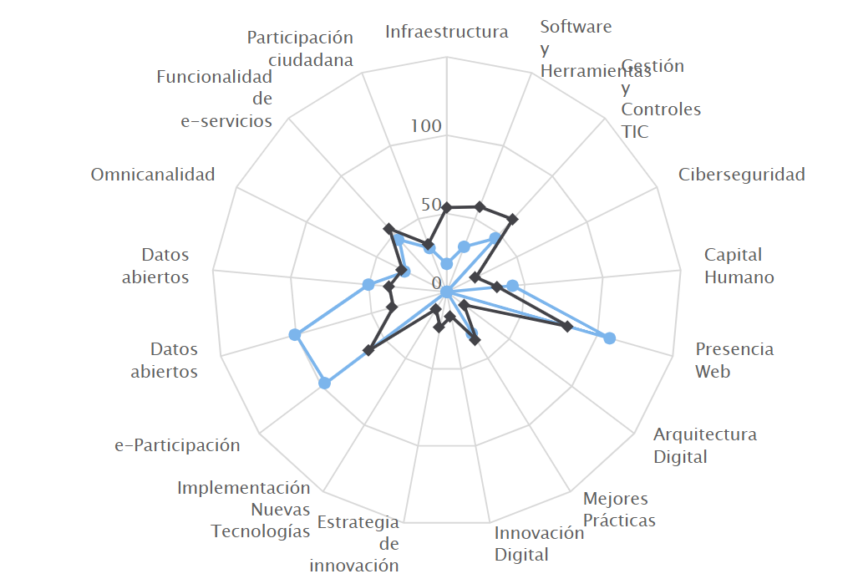
El departamento de tecnología en busca de eficientizar los trabajos de la institución procedió a realizar las siguientes modificaciones e implementaciones en las oficinas de la COAAROM:
- Implementación de cableado, colocación de almario y switch para tomar el internet para garantizar la conexión de internet y entre equipos.
- Licenciamiento Office 365, Solución de record de Claro y Puesto en marcha.
- Solución problemas NCF B01, B14 y B15.
- Instalación de UPS en diferentes departamentos para proteger los equipos del cambio brusco del sistema energético.
- Aseguramiento de la red al acceso de cualquier intruso a internet.
- Levantamiento con los desarrolladores de software para el cambio del sistema de facturación de la institución.
- Configuración sitio web Coaarom y soporte a Acceso a la información para las normas NORTIC E2 y A3.
- Controladora de dominio Active Directory.
- Levantamiento con los desarrolladores de software para el cambio del sistema comercial.

4.5 Desempeño del Sistema de Planificación y Desarrollo Institucional

La corporación de Acueductos y alcantarillado de La Romana elaboró y ha puesto en marcha el Plan Operativo Anual (POA) 2023 con la participación de todas las áreas de la institución, alineado con el Plan Estratégico Institucional (PEI) 2021–2024, la filosofía corporativa y objetivos institucionales.

a) Resultados de las Normas Básicas de Control Interno (NOBACI)

La institución en su compromiso con cumplir con las Normas Básicas del Control Interno, regulado por la Contraloría General de la Republica iniciamos el año con un 47.07 % de evidencias cargadas y un total de 40.84% validado, logrando avances a la fecha con un 65.25 % de evidencias cargadas y un total de 58.55% validado. Resultando un 18.18% de evidencias cargadas y 17.71 % evidencias validadas.

Actualmente estamos en proceso de revisión y actualización de manuales, políticas y procedimientos de las diferentes áreas, así como, la documentación de políticas y procedimientos de las áreas que aún no están establecidas.

Diciembre/2022
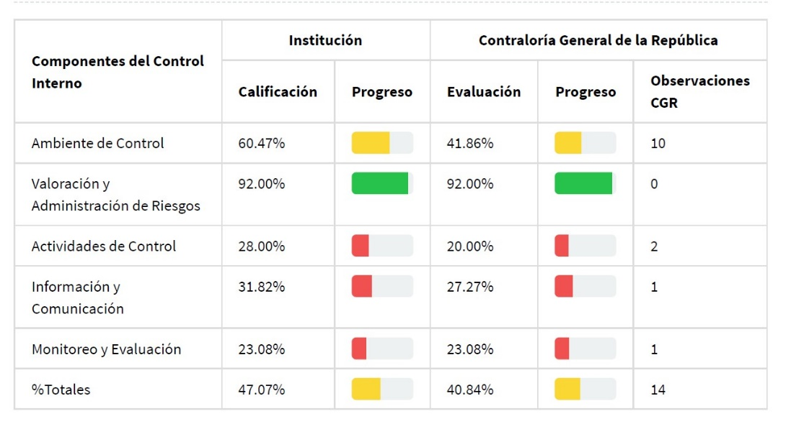

Diciembre/2023
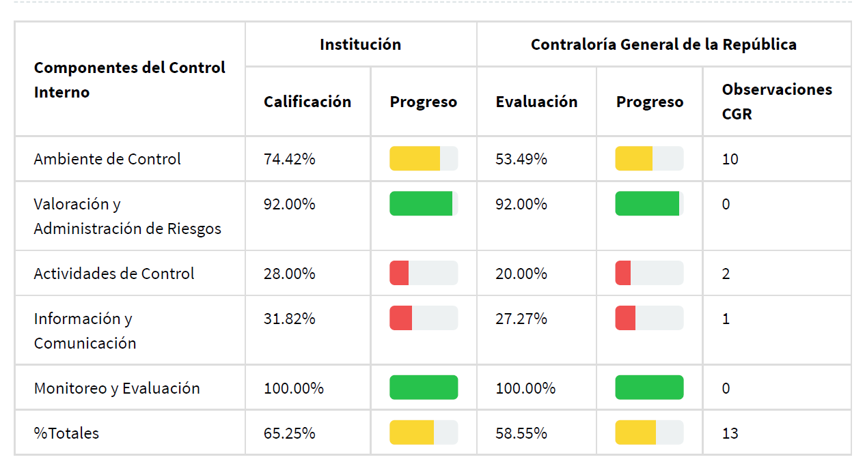

b) Resultados de los Sistemas de Calidad

La COAAROM a través del Director General ha firmado el acuerdo de desempeño institucional, asumiendo el compromiso para implementar Plan de Mejora orientado a resultados esperados, en el marco de proceso de Evaluación del Desempeño Institucional que apuesta a mejorar la calidad de los servicios que ofrecemos a la ciudadanía, calidad laboral de nuestros colaboradores, fortalecer la transparencia y eficiencia en la gestión institucional e incrementar la vinculación de su actuación con los compromisos del programa de gobierno y Plan Nacional Plurianual del Sector Público 2021-2024. En la cual estamos en proceso de adopción y cambios de adaptación para la aplicación de la nueva metodología del desempeño institucional.

c) Acciones para el fortalecimiento institucional

La Corporación del Acueducto y Alcantarillado de La Romana como parte de una de las 45 instituciones priorizadas ha puesto en marcha la implementación de la nueva metodología de la Evaluación de Desempeño Institucional (EDI). Hemos designado un enlace coordinador, así como, un representante de cada una de las áreas a los fines de realizar levantamiento, crear plan de mejora instituciones y gestionar la implementación de dicha metodología.
Esta nueva metodología ha traído consigo la implementación de las políticas transversales dando fiel cumplimiento a la Estrategia Nacional de Desarrollo (Ley No. 01-12), y a los Objetivos de Desarrollo Sostenibles (ODS) garantizando el equilibrio entre el crecimiento económico, el cuidado del medio ambiente y el bienestar social.
Actualmente contamos con acceso al sistema 3-1-1 donde brindamos atención e información a los usuarios, así como, el recibimiento de quejas denuncias o sugerencias. Siendo esta parte de la implementación de la Política Transversal de Participación Social.

d) Avances en la implementación de políticas transversales

La Corporación del Acueducto y Alcantarillado de La Romana ha realizado un levantamiento de los trabajos a ejecutar respecto a los distintos ejes de la transversalización. Hemos realizado capacitaciones a parte del personal clave de la mano de las instituciones regulatorias y supervisoras de dichas labores. Actualmente estamos en proceso de planificación de acciones concretas a fines de dar cumplimiento a la implementación de las políticas transversales. A la fecha contamos con un 15% de avances respecto a este indicador.

4.6 Desempeño del Área de Comunicaciones

La Corporación del Acueducto y Alcantarillado de La Romana COAAROM, como institución, es consciente del rol que asume a través de las redes sociales en la actualidad, es por eso que cada día se preocupa por aumentar la calidad del contenido en las plataformas digitales con el objetivo de informar, educar y del buen funcionamiento y manejo del recurso vital para la vida el agua.

Aumentamos la comunicación efectiva a través de audiovisuales sobre las mejoras continuas de COAAROM, medios masivos como la radio y televisión informando interrupciones del servicio, reparaciones de averías en toda la provincia de La Romana y sus municipios sin dejar atrás los avances en los sistemas de abastecimientos que estaban colapsados por consecuencia de abandono y negligencia de pasadas autoridades.

En COAAROM continuamos con el plan educativo de charlas en las escuelas y empresas sobre el cuidado del agua, aumentando una audiencia efectiva, además mediante las visitas a comunidades junto a la máxima autoridad de la institución, hemos logrado las participaciones con juntas de vecinos, uniéndonos en una sola voz para buscar soluciones y mejoras continua en para el funcionamiento del servicio ante las comunidades, recordando que el agua es un recurso indispensable que merece atención y cuidado.

Creamos la cultura de pago a través de WhatsApp para que nuestros usuarios puedan realizar el pago de su servicio de una manera rápida, fácil, cómoda y segura.

A través de nuestras redes sociales seguimos trabajando con el plan de concientizar sobre el buen uso del agua con ajustes de hábitos diarios los cuales pueden contribuir a una práctica sencilla pero significativa para el ahorro de agua potable.

La plataforma de Instagram presenta un aumento de 699 seguidores, logrando un alcance promedio de 14,760 de usuarios, 11,395 views en la plataforma de YouTube, en ese mismo sentido Twitter aumenta a una comunidad más activa con 1,820 seguidores y en Facebook 1,600 seguidores con un alcance de más de 258,174 cuentas.

Nos unimos a la campaña a nivel nacional #DominicanaSinCorrupción presentada por la Dirección de General de Ética e Integridad Gubernamental DIGEIG para todas las instituciones del gobierno central de la Republica Dominicana para fortalecer los valores en la administración pública.

Nuestro slogan publicitario ante esta campaña es ´´Gota a gota la TRANSPARENCIA se nota´´ haciendo un llamado a combatir lo que está mal, abriéndole un paso la transparencia.
El año 2023 por nuestra parte cierra con una campaña llamada ´´GRACIA NAVIDEÑA´´ con el objetivo de ayudar a la población a regularizar su servicio de agua a través de descuentos desde un 20% hasta un 70% en la totalidad de la deuda acumulada, logrando un alto porcentaje de usuarios regularizando su status y recibiendo agua potable en cantidad y calidad en sus hogares.

SERVICIO AL CIUDADANO Y TRANSPARENCIA INSTITUCIONAL

5.1 Nivel de la satisfacción con el servicio

La Corporación de Acueductos y alcantarillados de La Romana en su compromiso con brindar un servicio de calidad e informar sobre los servicios que ofrecemos y las vías por la que nos pueden contactar, ha intentamos reanudar los trabajos de la realización de la carta compromiso el cual debemos comenzar de 0 el proceso, ya que el periodo venció y los trabajos realizados caducaron.

5.2 Nivel de cumplimiento acceso a la información

- Cantidad de solicitudes respondidas / cantidad de solicitudes recibidas. Recibimos 10 solicitudes de información en nuestra oficina de Acceso a la Información durante Enero- Diciembre 2023.

- Cantidad de solicitudes con mediación o en conflictos, resueltas 9 de 10 solicitudes fueron recibidas mediante el portal Único de Solicitudes de Acceso a la Información Pública (SAIP), una recibida en oficina y una cerrada por repetición de solicitud por parte del ciudadano, todas ellas respondidas en un plazo menor a 15 días laborables tal como establece La Ley General de Libre Acceso a la Información Pública no. 200-04 en su Art. 8.

- Número de solicitudes recibidas según sector o tema (Nómina, compras, finanzas, legales, Etc.):

SOLICITUDES RECIBIDAS
TEMAS | CANTIDAD
Legal | 0
Finanzas | 1
Presupuesto | 2
Nomina | 1
Estadísticas | 1
Declaraciones juradas | 0
Compras y Contrataciones | 2
Proyectos | 0
Datos técnicos de la institución o/y Otros. | 2
Referidas a otra institución | 0
Cerradas | 1
TOTAL | 10

5.3 Resultado Sistema de Quejas, Reclamos y Sugerencias

Durante el año 2023 recibimos 1 quejas en el portal 311 lo cual fue respondida en plazo establecido menor a 10 días laborables.

TIPO | CASO | RESUELTA | PENDIENTE
Quejas | 1 | 1 | 0
Reclamaciones | 0 | 0 | 0
Sugerencias | 0 | 0 | 0
Otra | 0 | 0 | 0
Total | 1 | 1 | 0

5.4 Resultado mediciones del portal de transparencia

Durante el año 2023 la puntuación del portal de transparencia ha sido excelente, gracias al buen manejo y rápida respuesta de nuestra RAI, logramos mantener un promedio por encima de 90%.

Calificaciones obtenidas durante 2023 sub portal de transparencia
Enero | Febrero | Marzo | Abril | Mayo | Junio
93.12 | 93 | 90.56 | 91.77 | 88.41 | 92.12

Calificaciones obtenidas durante 2023 sub portal de transparencia
Julio | Agosto | Septiembre | Octubre | Noviembre | Diciembre
93.58 | 94.58 | 95.69 | 94.08

Nos encontramos a la espera de la evaluación del período de noviembre y Diciembre que realiza la Dirección de Ética e integridad Gubernamental DIGEIG.

PROYECCIONES AL PRÓXIMO AÑO

La Corporación del Acueducto y Alcantarillado de La Romana comprometido con garantizar de forma integral al agua potable en la Provincia de La Romana, tiene la proyección para el año 2024 la instalación de 20,000 Metros lineales de tubería, por un monto aproximado de RD$ 100,000,000.00 de inversión. Tenemos como meta la atención de 180,000 usuarios/clientes, llevar 30,000 camiones de agua cisternas a las áreas más vulnerables, así como escuelas, iglesias y demás.

Nuestros objetivos a fines con el Desarrollo sostenible y como parte de las 45 instituciones priorizadas, hemos planificado la implementación de las políticas transversales. Llevar a cabo políticas de sostenibilidad medioambiental y gestión integral de riesgo, apoyando el ecosistema natural en su preservación y mantenimiento que influye en la recolección y captación del nuestro principal producto, el preciado líquido, el Agua, así como, la implementación de políticas de género, derechos humanos y participación social, que las distintas personas sean parte de nuestras operaciones. Logrando llegar un 50% en la implementación de la Políticas Transversales.

ANEXOS

- Matriz de Principales Indicadores de Gestión por Procesos.

MATRIZ DE PRINCIPALES INDICADORES DE GESTION POR PROCESOS
No. | Área | Producto | Nombre del indicador | Frecuencia | Línea base | Meta | Resultado | Porcentaje de avance
1 | Dirección de Operaciones | Suministro de Agua Potable a zonas urbanas y rurales | Aumentada el acceso de agua potable en la población de la Romana | Trimestral | 45,000,000 (año 2022) | 47,934,720 | 50,964,938.06 | 106%
2 | Dirección de Operaciones | Viviendas con conexión de agua potable | Reducido el porcentaje de viviendas sin abastecimiento de agua en la Romana | Trimestral | 2400 - (año 2022) | 2400 | 1650 | 69%
3 | División de Proyectos | Acueducto de Villa Hermosa ejecutado | Incrementada las horas de servicio de agua potable a los usuarios | Anual |  | 1 | 0.5 | 50%
4 | Dirección de Operaciones | Pozos funcionando | Pozos rehabilitados | Anual | 4 - (año 2022) | 4 | 4 | 100%
5 | Dirección de Operaciones | Muestras de agua analizadas | Aumentada la calidad del servicio de agua potable en La Romana. | Trimestral | 500 - (año 2022) | 500 | 494 | 99%
6 | Dirección Comercial | Reportes de pérdidas físicas o comerciales | Reducidas las pérdidas en los sistemas de agua potable en La Romana | Trimestral | 150 - (año 2022) | 150 | 314 | 209%
7 | Dirección Comercial | Macro medidores instalados, en los sistemas de producción y distribución de La Romana. | Reducidas las pérdidas en los sistemas de agua potable en La Romana | Trimestral | 500 - (año 2022) | 500 | 298 | 60%
8 | Departamento de Recursos Humanos | % de evaluación del desempeño al personal de Coaarom | Eficientizado el desempeño institucional | Trimestral | 95% - (año 2022) | 100% | 90% | 90%

- Matriz Logros Relevantes – Datos Cuantitativos

Producto / servicio | Enero | Febrero | Marzo
7678-Residentes de los sectores bajo  jurisdicción de COAAROM con producción de  agua potable a través de la red pública | 6,524,482.51 | 6,089,600.51 | 6,500,320.51
Inversión producto 7678 | - | 5,830,335.07 | 38,293,455.07
7679-Residentes de los sectores bajo la  jurisdicción de COAAROM con distribución de  agua potable a través de camiones cisterna | 2,009 | 2,151 | 3,571
Inversión producto 7679
7676-Residentes bajo la jurisdicción de COAAROM con servicios de recolección de  agua residual a través de la red de  alcantarillado | 0 | 0 | 0
Inversión producto 7676 | RD$ - | RD$ - | RD$ -
7677-Residentes de los sectores bajo  jurisdicción de COAAROM reciben atención a  las solicitudes de servicio comercial, reclamos  y demoras | 15,214.00 | 14,993.00 | 15,105.00
Inversión producto 7677 | 1,572,898.81 | 1,710,984.32 | 1,542,168.14

Producto / servicio | Abril | Mayo | Junio
7678-Residentes de los sectores bajo  jurisdicción de COAAROM con producción de  agua potable a través de la red pública | 6,470,878.51 | 6,830,258.51 | 5,922,743.51
Inversión producto 7678 | 13,340,429.86 | 3,438,355.69 | 4,900,220.25
7679-Residentes de los sectores bajo la  jurisdicción de COAAROM con distribución de  agua potable a través de camiones cisterna | 2,677 | 1,825 | 1,985.00
Inversión producto 7679 |  |  | 94,400.00
7676-Residentes bajo la jurisdicción de  COAAROM con servicios de recolección de  agua residual a través de la red de  alcantarillado | 0 | 0 | 0
Inversión producto 7676 | RD$ - | RD$ - | RD$ -
7677-Residentes de los sectores bajo  jurisdicción de COAAROM reciben atención a  las solicitudes de servicio comercial, reclamos  y demoras | 14,789.00 | 15,369.00 | 15,420.00
Inversión producto 7677 | 1,488,363.32 | 1,619,226.91 | 2,462,788.45

Producto / servicio | Julio | Agosto | Septiembre
7678-Residentes de los sectores bajo  jurisdicción de COAAROM con producción de  agua potable a través de la red pública | 5,960,494.51 | 6,480,691.51 | 6,276,087.51
Inversión producto 7678 | 29,641,593.85 | 11,332,056.11 | 12,021,646.90
7679-Residentes de los sectores bajo la  jurisdicción de COAAROM con distribución de  agua potable a través de camiones cisterna | 1,939.00 | 2,046.00 | 1,963.00
Inversión producto 7679 | 188,800.00 | 94,400.00
7676-Residentes bajo la jurisdicción de  COAAROM con servicios de recolección de  agua residual a través de la red de  alcantarillado | 0 | 0 | 0
Inversión producto 7676 | RD$ - | RD$ - | RD$ -
7677-Residentes de los sectores bajo  jurisdicción de COAAROM reciben atención a  las solicitudes de servicio comercial, reclamos  y demoras | 15,782.00 | 15,465.00 | 15,852.00
Inversión producto 7677 | 2,090,291.78 | 1,614,760.85 | 1,436,460.88

Producto / servicio | Octubre | Noviembre | Diciembre
7678-Residentes de los sectores bajo  jurisdicción de COAAROM con producción de  agua potable a través de la red pública | 6,548,640.51 | 5,988,429.51 | 6,421,802.51
Inversión producto 7678 | 17,163,853.62 | 28,852,683.27 | 29,620,571.61
7679-Residentes de los sectores bajo la  jurisdicción de COAAROM con distribución de  agua potable a través de camiones cisterna | 1,311.00 | 1,286.00 | 1,383.00
Inversión producto 7679 |  | 188,800.00 | 94,400.00
7676-Residentes bajo la jurisdicción de  COAAROM con servicios de recolección de  agua residual a través de la red de  alcantarillado | 0 | 0 | 0
Inversión producto 7676 | RD$ - | RD$ - | RD$ -
7677-Residentes de los sectores bajo  jurisdicción de COAAROM reciben atención a  las solicitudes de servicio comercial, reclamos  y demoras | 15,423.00 | 15,364.00 | 15,823.00
Inversión producto 7677 | 1,403,623.84 | 3,816,500.10 | 11,493,109.70

Producto / servicio | Total
7678-Residentes de los sectores bajo  jurisdicción de COAAROM con producción de  agua potable a través de la red pública | 76,014,430.12
Inversión producto 7678 | 164,814,629.69
7679-Residentes de los sectores bajo la  jurisdicción de COAAROM con distribución de  agua potable a través de camiones cisterna | 24,146.00
Inversión producto 7679 | 660,800.00
7676-Residentes bajo la jurisdicción de  COAAROM con servicios de recolección de  agua residual a través de la red de  alcantarillado | 0
Inversión producto 7676 | RD$ -
7677-Residentes de los sectores bajo  jurisdicción de COAAROM reciben atención a  las solicitudes de servicio comercial, reclamos  y demoras | 184,599.00
Inversión producto 7677 | 32,251,177.10

- Matriz Índice de Gestión Presupuestaria

INDICE DE GESTION PRESUPUESTARIA
Código Prog./ Sub-prog. | Nombre del Prog. | Asignación Presup. 2023 (RD$) | Ejecución 2023 (RD$) | Cantidad de Productos Generados Por Programa | Índice de Ejecución% | Participación Ejecución por Programa
1 | Actividades Centrales | 172,633,044.00 | 127,842,437.18 | 0 | 74% | 0
3 | Actividad Común 11 y 12 | - | - | 0 | 0% | 0
11 | Abastecimiento de Agua Potable | 411,201,059.73 | 208,137,816.09 | 3 | 51% | 3
12 | Saneamiento y Disposición de Aguas Residuales | 492,861.00 | - | 0 | 0% | 0
13 | Gestión Comercial | 46,918,297.00 | 20,758,067.40 | 0 | 44% | 0
98 | Deuda Pública y Otras Operaciones Financieras | 650,000.00 | 53,000.00 | 0 | 8% | 0
Total General |  | 631,895,261.73 | 356,791,320.67 | 3 |  | 3

INDICE DE GESTION PRESUPUESTARIA
Programa 11
Cód-Act. | Producto | Asignacion Presupuestaria (RD$) | Ejecucion 2023 (RD$) | % Desempreño Financiero
0001 | Acción Común (Dirección y Coordinación) | 54,299,218.00 | 42,756,786.40 | 79%
0001 | Residentes de los sectores bajo jurisdicción de COAAROM con producción de agua potable a través de la red pública (Producción de agua potable) | 174,646,841.73 | 119,733,748.52 | 69%
0051-0052 | Residentes de los sectores bajo jurisdicción de COAAROM con producción de agua potable a través de la red pública (Producción de agua potable) | 180,205,000.00 | 45,080,881.17 | 25%
0001 | Residentes de los sectores bajo jurisdicción de COAAROM con distribución de agua potable a través de camiones cisterna (abastecimiento de agua a escuelas, hospitales, empresas y viviendas a través de camiones cisterna) | 2,050,000.00 | 566,400.00 | 28%
Total General |  | 411,201,059.73 | 208,137,816.09

INDICE DE GESTION PRESUPUESTARIA
Programa 12
Cód-Act. | Producto | Asignación Presupuestaria (RD$) | Ejecución 2023 (RD$) | % Desempeño Financiero
0001 | Residentes de los sectores bajo jurisdicción de COAAROM con servicio de recolección de aguas residuales a través de la red de alcantarillado (saneamiento y disposición de aguas residuales) | 492,861.00 | - | 0%
Total General |  | 492,861.00 | -

INDICE DE GESTION PRESUPUESTARIA
Programa 13
Cód-Act. | Producto |  | Asignación Presupuestaria (RD$) | Ejecución 2023 (RD$) | % Desempeño Financiero
0001 | Residentes de los sectores bajo jurisdicción de COAAROM reciben atención a las solicitudes de servicios comerciales, reclamos y denuncias (Gestión Comercial) |  | 46,918,297.00 | 20,758,067.40 | 44%
Total General |  |  | 46,918,297.00 | 20,758,067.40

- Plan de Compras

DATOS DE CABECERA PACC
Monto estimado total | $ 62,813,621.00
Monto total contratado | $ 44,725,554.00
Cantidad de procesos registrados | 59
Capítulo | 27
Sub capítulo | 1
Unidad ejecutora | 1
Unidad de compra | Corporación del Acueducto y Alcantarillado de la Romana
Año fiscal | 2023
Fecha aprobación | 03 de Enero
MONTOS ESTIMADOS SEGÚN OBJETO DE CONTRATACIÓN
Bienes | $ 17,549,508.05
Obras | $ 2,413,360.28
Servicios | $ 4,772,006.05
Servicios: consultoría basada en la calidad de los servicios | N/A
MONTOS ESTIMADOS SEGÚN CLASIFICACIÓN MIPYMES
MiPymes | $ 13,255,893.00
MiPymes mujer | $ 1,043,437.00
No MiPymes | $ 4,444,355.44
MONTOS ESTIMADOS SEGÚN TIPO DE PROCEDIMIENTO
Compras por debajo del umbral | $ 10,865,540.00
Compra menor | $ 20,788,420.00
Comparación de precios | $ 3,862,032.00
Licitación pública | $ 5,000,000.00
Licitación pública internacional | N/A
Licitación restringida | N/A
Sorteo de obras | N/A
Excepción - bienes o servicios con exclusividad | N/A
Excepción - construcción, instalación o  adquisición de oficinas para el servicio exterior | N/A
Excepción - contratación de publicidad a través de medios de comunicación social | N/A
Excepción - obras científicas, técnicas, artísticas, o restauración de monumentos  históricos | N/A
Excepción - proveedor único | N/A
Excepción - rescisión de contratos cuya terminación no exceda el 40 % del monto total del proyecto, obra o servicio | N/A
Compra y contratación de combustible | N/A

- Proceso de Licitaciones y Adjudicaciones

Proceso | Adquisición | Monto | Adjudicatario
COAAROM-UC-CD-2023-0001 | Compra de batería | 96,000.00 | Incemesa
COAAROM-DAF-CM-2023-0001 | Compra de Gasoil | 592.480 | Canaan
COAAROM-DAS-CM-2023-0002 | Compra de cloro gas 2000lb | 1,369,493.84 | Producto orientales Sallita
COAAROM-DAF-CM-2023-0003 | Compra De Gasoil Regular | 603,680.00 | Yona y yonel Diesel
COAAROM-DAF-CM-2023-0004 | Compra De afarto frio | 889,720.00 | Constructora Inmobiliar B&V,
COAAROM-DAF-CM-2023-0005 | Compra De monta carga | 348,100.00 | Triarii, SRL
COAAROM-DAF-CM-2023-0006 | Compra de cloro de gas | 1,196,520 | TMQ Dominicana, SA
COAAROM-DAF-CM-2023-0008 | Compra De Transformador | 1,230,320 | Proyecto Tom -CA
COAAROM-DAF-CM-2023-0009 | Compra De Valvula HG de 2,6,8,3 | 881,578.00 | Comercial viba
COAAROM-DAF-CM-2023-0010 | Compra De Gasoil Regular | 586,880 | Yona y Yonel diésel
COAAROM-DAF-CM-2023-0011 | Compra de artículos de limpieza | 150,743.00 | Roslyn
COAAROM-DAF-CM-2023-0013 | Motor de medidor de agua | 229,958.00 | Inversiones baezfred
COAAROM-CCC-CP-2023-0014 | Perforación de los pozos | 548,784.00 | Ronin construcciones
COAAROM-DAF-CM-2023-0015 | Compra De monta carga | 338,000.00 | Servicios Canaan, Srl
COAAROM-DAF-CM-2023-0019 | Cloro Gas 2000 Lb | 1,014,000.00 | Productos Oriental Sallita
COAAROM-DAF-CM-2023-0006 | Compra De Cloro Gas De 2000 Lb | 682,500.00 | Soluciones Técnicas Dalib
COAAROM-DAF-CM-2023-0013 | Factura Diseño Normal | 194,700.00 | Fr Multiservicios
COAAROM-DAF-CM-2023-0015 | Compra De Clorinador 25lb,50lb,100lb | 844,880.00 | Productos Oriental Sallita

Indicadores de puntuación SISCOMPRAS
- 1er Trimestre
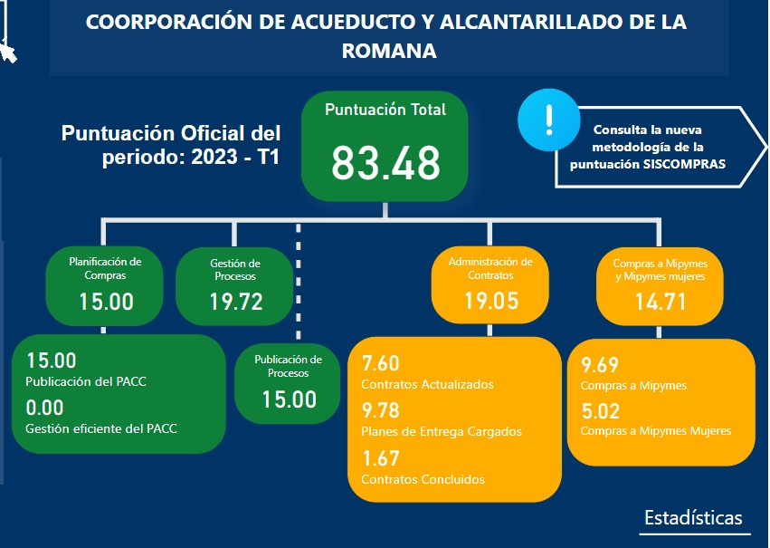

- 2do Semestre
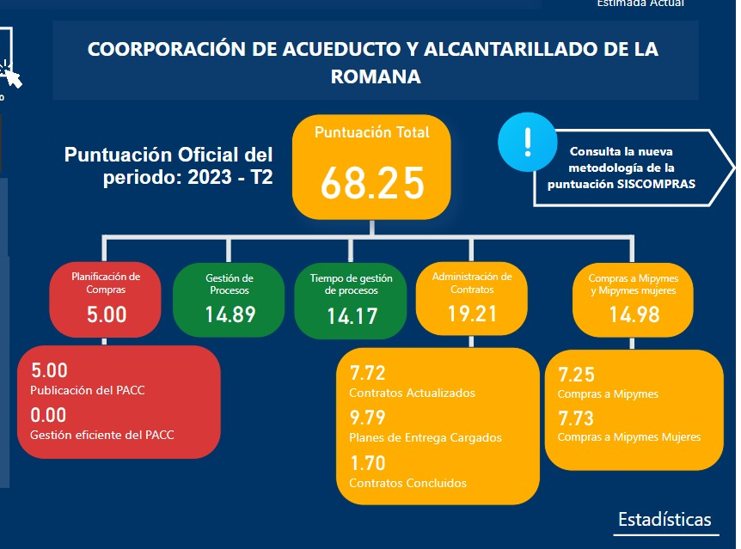
- 3er Semestre
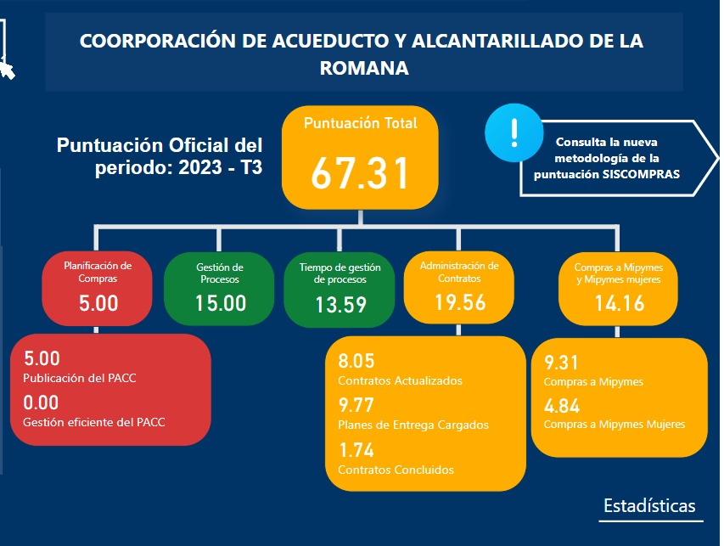
- Estimación del 4to Semestre
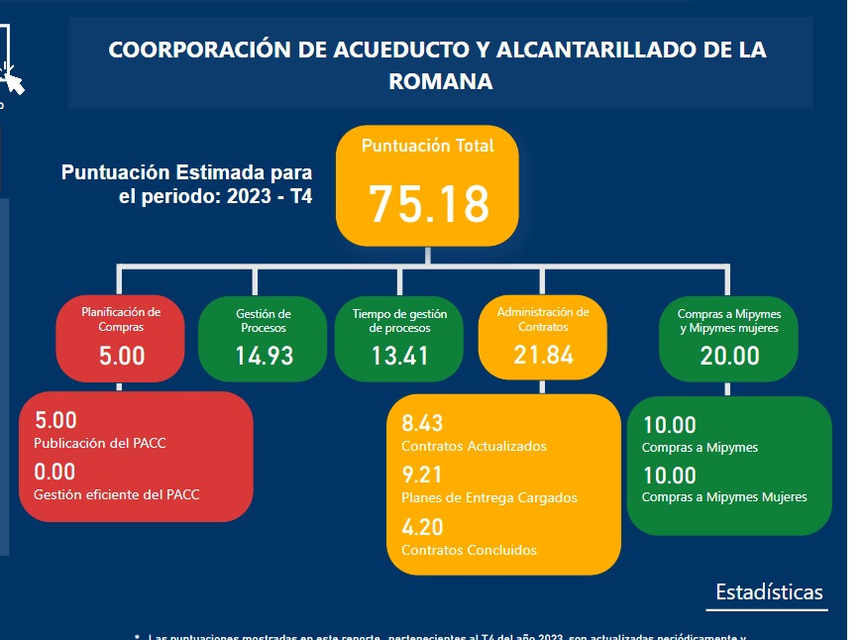

- Llegada de siete bombas y siete motores, para mejorar el servicio del aguantar.
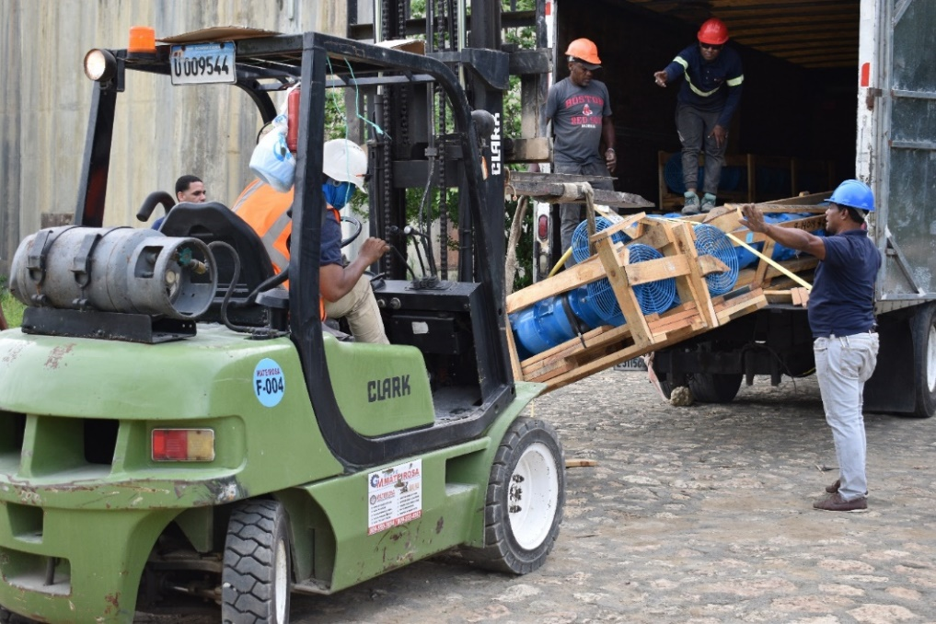
Por primera vez en la historia cloro en el agua del municipio de Guaymate, donde se instaló el más moderno de los sistemas de aplicación de cloro.
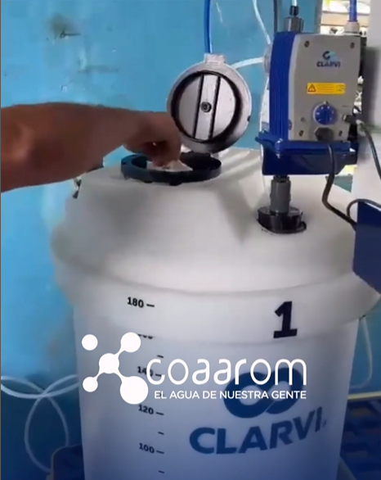

Rehabilitación de tanque de almacenamiento de zona alta, 500 mil galones diarios más agua para La Romana.
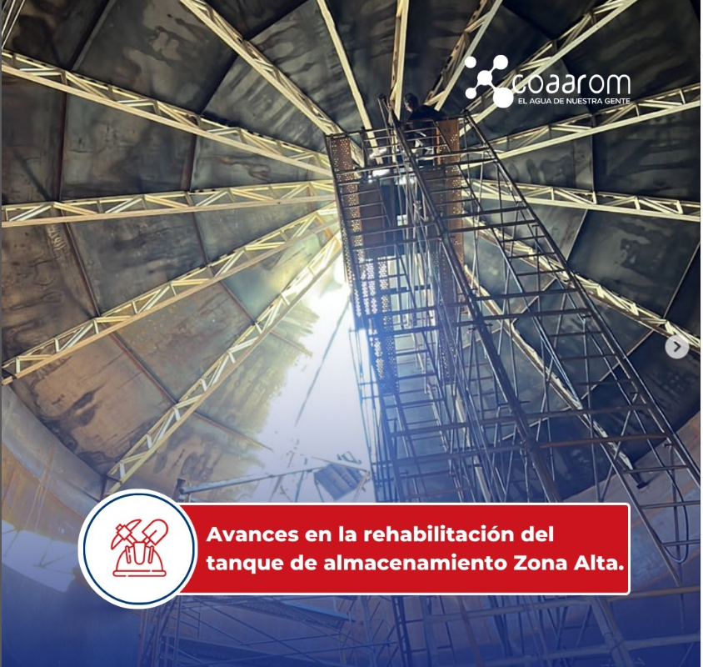

El equipo técnico de Electromecánica trabajo en la reparación del sistema de control Eléctrico de la estación de Bombeo del Municipio de Guaymate.

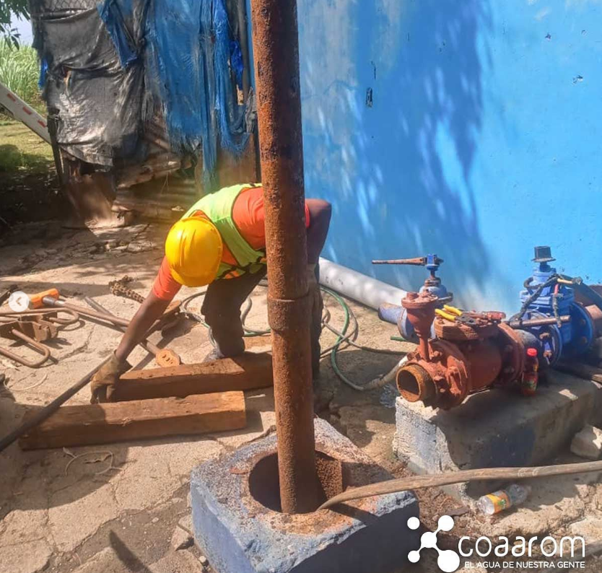

Ampliación de Redes de distribución en Villa San Carlos.

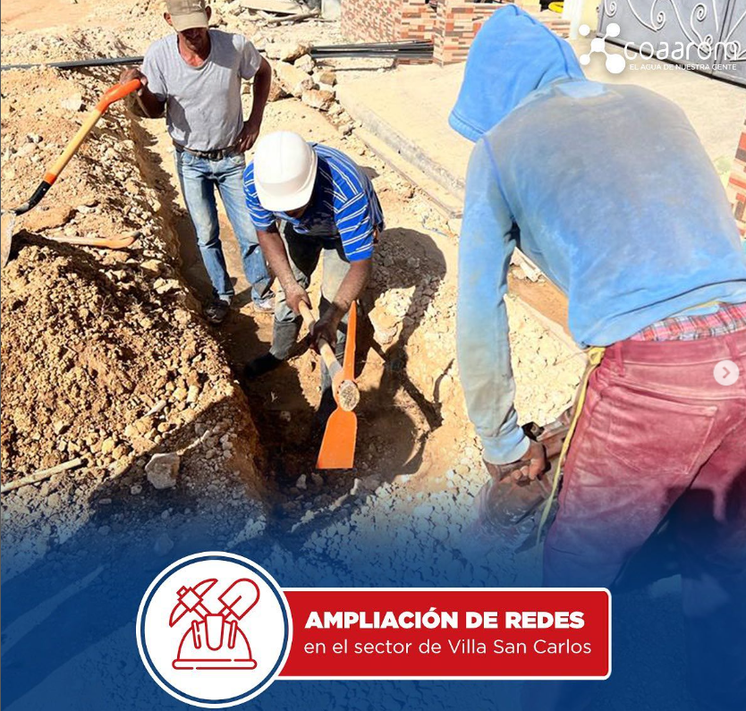

La de instalación nuevas redes de distribución en el Distrito Municipal Caleta. Este proyecto consiste en la instalación de 600 metros lineales de redes de distribución de agua en tuberías SDR de 21 pulgadas en el malecón de CALETA, beneficiando más de 1,000 habitantes en la zona.

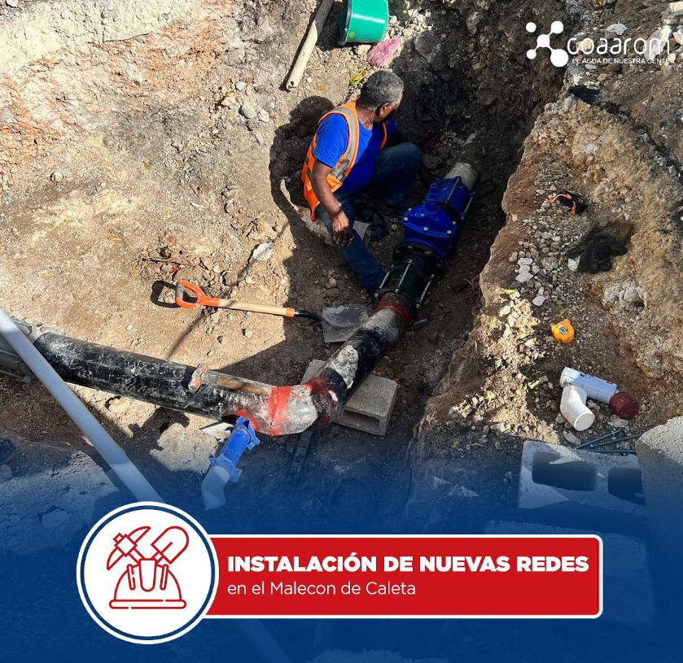

Brigada de la dirección de Operaciones y Mantenimiento de Redes concluyo los trabajos de reparación de avería en la línea de impulsión de 16 pulgadas en la carretera Romana-Higüera.

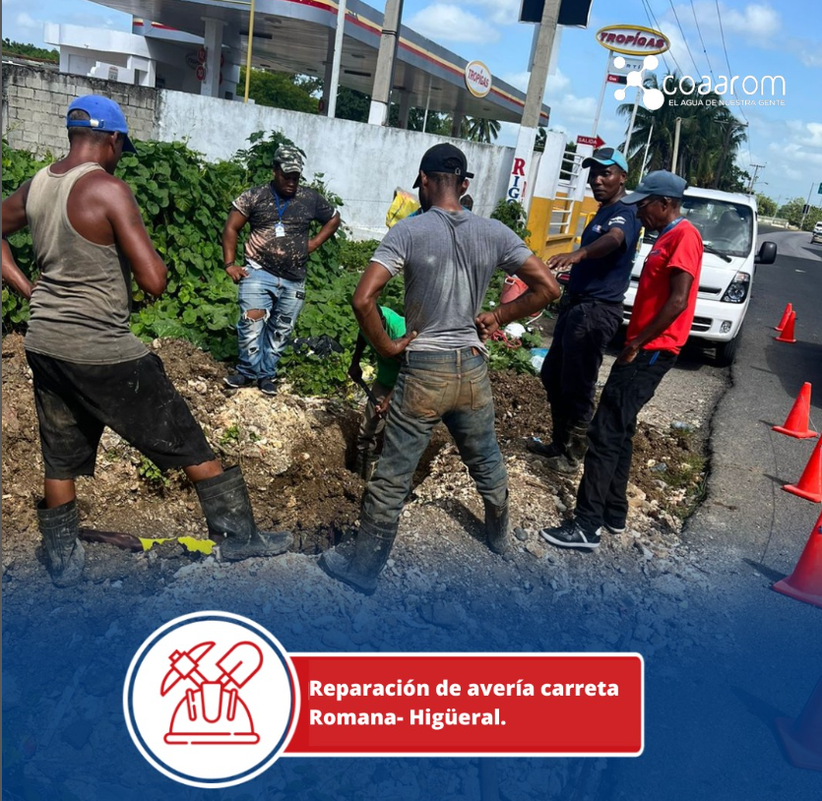

La estación de bombeo del municipio de Guaymate volvió a sufrir daños debido a un mal funcionamiento en la subestación eléctrica de este municipio.

Finalmente, hemos podido instalar una nueva bomba sumergible y restablecer el servicio de agua en esta comunidad.

